Національний технічний університет України
“Київський політехнічний інститут
імені ІГОРЯ СІКОРСЬКОГО”

Факультет інформатики та обчислювальної техніки

Кафедра обчислювальної техніки

До захисту допущено:
Завідувач кафедри
Сергій СТІРЕНКО
^{(підпис)}
“ ” 2021 р.

Дипломний проєкт
на здобуття ступеня бакалавра
за освітньо-професійною програмою “Комп’ютерні системи та мережі”
спеціальності 123 “Комп’ютерна інженерія”

на тему: Система таксації лісу
Виконав: студент 4-го курсу, групи ІО-72
^{(шифр групи)}
Фань Антон Цзяньбо

^{(прізвище, ім’я, по батькові)} ^{(підпис)}
Керівник доц. к.т.н. Корочкін Олександр Володимирович
(посада, науковий ступінь, вчене звання, прізвище та ініціали) ^{(підпис)}
Консультант (нормоконтроль) проф. д.т.н. Сімоненко Валерій Павлович
^{(назва розділу)} (посада, вчене звання, науковий ступінь, прізвище та ініціали) ^{(підпис)}
Рецензент к.т.н, доц. кафедри СПСКС Тарасенко Оксана Володимирівна
(посада, науковий ступінь, вчене звання, прізвище та ініціали) ^{(підпис)}
Засвідчую, що у цьому дипломному проєкті немає запозичень з праць інших авторів без відповідних посилань.
Студент
Національний технічний університет України
“Київський політехнічний інститут
імені ІГОРЯ СІКОРСЬКОГО”

Факультет інформатики та обчислювальної техніки

Кафедра обчислювальної техніки

Рівень вищої освіти – перший (бакалавр)
Освітньо-професійна програма
“Комп’ютерні системи та мережі”
спеціальність 123 “Комп’ютерна інженерія”

ЗАТВЕРДЖУЮ
Завідувач кафедри
Сергій СТІРЕНКО
^{(підпис)}
“ ” 2021 р.

ЗАВДАННЯ
на дипломний проєкт студенту
Фаня Антона Цзяньбо

1. Тема проєкту «Система таксації лісу», керівник проєкту Корочкін Олександр Володимирович, доц., к.т.н., затверджені наказом по університету від «07» травня 2021 р. № 1081-с
2. Термін подання студентом проєкту 31.05.2021
3. Вихідні дані до проєкту технічна документація
4. Зміст пояснювальної записки
Аналіз предметної області. Розробка технічних вимог до системи. Розробка системи. Тестування розробленного програмного забезпечення.
5. Перелік графічного матеріалу (із зазначенням обов’язкових креслеників, плакатів, презентацій тощо)
Функціональна схема архітектури системи.

6. Консультанти розділів проєкту
Розділ | Прізвище, ініціали та посада  консультанта | Підпис, дата
Розділ | Прізвище, ініціали та посада  консультанта | завдання  видав | завдання  прийняв
Нормо-контроль | Сімоненко В. П. проф.
7. Дата видачі завдання 10.12.2020
Календарний план
№ з/п | Назва етапів виконання  дипломного проєкту | Термін виконання  етапів проєкту | Примітка
1. | Затвердження теми роботи | 10.12.2020-15.12.2020
2. | Вивчення та аналіз завдання | 15.12.2020-15.03.2021
3. | Розробка архітектури та загальної  структури систем | 15.03.2021-25.03.2021
4. | Розробка структур окремих  підсистем | 25.03.2021-5.04.2021
5. | Програмна реалізація системи | 5.04.2021-5.05.2021
6. | Оформлення пояснювальної записки | 5.05.2021-20.05.2021
7. | Захист програмного продукту | 23.05.2021
8. | Передзахист | 25.05.2021
9. | Захист | 16.06.2021

Студент Фань Антон

Керівник Олександр Корочкін

Анотація
В бакалаврській дипломній роботі була реалізована портативна мобільна система таксації лісу.
Система дозволяє швидкий контроль та зміну даних щодо лісової таксації. Програмний продукт складається із трьох частин, серверу на .NET Framework, веб-додатку на JS / React.js та мобільного додатку на JS / React-native.
Продукт створений для заміни застарілої системи, яка використовується на даний момент.

Аннотация
В бакалаврской дипломной работе была реализована портативная мобильная система таксации леса.
Система позволяет быстрый контроль и изменение данных о лесной таксации. Программный продукт состоит из трех частей, сервера на .NET Framework, веб-приложения на JS / React.js и мобильного приложения на JS / React-native.
Продукт создан для замены устаревшей системы, которая используется в данный момент.

Annotation
A portable mobile forest taxation system was implemented in the bachelor's thesis.
The system allows quick control and change of data on forest assessment. The software product consists of three parts, a server on the .NET Framework, a web application on JS / React.js and a mobile application on JS / React-native.
The product is designed to replace the outdated system currently in use.

ОПИС АЛЬБОМУ

№ з/п | Формат | Позначення | Найменування | Кількість листів | Примітка
1 | А4 | ІАЛЦ.467200.002 ТЗ | Технічне завдання | 3
2 | А4 | ІАЛЦ.467200.003 ПЗ | Пояснювальна записка | 62
3 | А4 | ІАЛЦ.467200.004 Д1 | Додаток А  Лістинг коду головного робочого екрану МД | 8
4 | А4 | ІАЛЦ.467200.005 Д2 | Додаток Б  Лістинг екрану логіну МД | 1
5 | А4 | ІАЛЦ.467200.006 Д3 | Додаток В  Лістинг екрану синхронізації МД | 2
6 | А4 | ІАЛЦ.467200.007 Д4 | Додаток Г  Лістинг екрану вибору лісництв та кварталів МД | 4
7 | А4 | ІАЛЦ.467200.008 Д5 | Додаток Ґ  Лістинг екрану створення виділу МД | 3
8 | А4 | ІАЛЦ.467200.009 Д6 | Додаток Д  Лістинг екрану головного меню МД | 5
9 | А4 | ІАЛЦ.467200.010 Д7 | Додаток Е  Лістинг екрану точок інтересу МД | 3
10 | А4 | ІАЛЦ.467200.011 Д8 | Додаток Є  Функціональна схема архітектури | 1
11 | А4 | ІАЛЦ.467200.012 Д9 | Додаток Ж  Структурна схема БД (користувачі) | 1
12 | А4 | ІАЛЦ.467200.013 Д10 | Додаток З  Структурна схема БД (макети) | 1
13 |  | ІАЛЦ.467200.014 Д11 | Додаток И  Функціональна схема алгоритму М05.КАСО
14
15
16

ТЕХНІЧНЕ ЗАВДАННЯ

Технічне завдання
Зміст

1. НАЙМЕНУВАННЯ ТА ОБЛАСТЬ ЗАСТОСУВАННЯ 9
2. ПІДСТАВИ ДЛЯ РОЗРОБКИ 9
3. МЕТА ТА ПРИЗНАЧЕННЯ РОЗРОБКИ 9
4. ДЖЕРЕЛА РОЗРОБКИ 10
5. ТЕХНІЧНІ ВИМОГИ 10
5.1. Вимоги до продукту, що розробляється 10
5.2. Вимоги до загальносистемного програмного забезпечення 11
5.3. Вимоги до апаратного забезпечення 11
6. ЕТАПИ РОЗРОБКИ 12

1. НАЙМЕНУВАННЯ ТА ОБЛАСТЬ ЗАСТОСУВАННЯ

Технічне завдання поширюється на програмне забезпечення для портативних мобільних пристроїв, планшетів та персональних комп’ютерів.
Область застосування – лісове господарство з метою обробки та аналізу даних, таксації лісового господарства іх кварталів та виділів.

2. ПІДСТАВИ ДЛЯ РОЗРОБКИ

Підставою для розробки є завдання на виконання кваліфікаційно-освітнього рівня «бакалавр комп'ютерної інженерії», затверджене кафедрою обчислювальної техніки Національного технічного Університету України «Київський Політехнічний інститут ім. Ігоря Сікорського».

3. МЕТА ТА ПРИЗНАЧЕННЯ РОЗРОБКИ

Мета проєкту полягає в розробці програмного забезпечення, побудови технічної конфігурації та технології таксації, зокрема збору, обліку та обробки даних для працівників лісового господарства.
Розробка призначена для забезпечення оперативного збору, актуальної обробки та багатофункціонального аналізу даних щодо лісового господарства, зокрема місцевості, рослин та їх хвороб, тощо.

4. ДЖЕРЕЛА РОЗРОБКИ
Джерелами для розробки служать науково-технічна література з комп’ютерних систем, публікації в періодичних виданнях, публікації в Інтернеті за даним питанням.

5. ТЕХНІЧНІ ВИМОГИ

5.1. Вимоги до продукту, що розробляється
Система «ГІС ПОМІЧНИК ТАКСАТОРА» призначена для автоматизації процесів збирання, зберігання, обліку, пошуку і узагальнення інформації щодо таксації лісу.
Система повинна мати наступні властивості:
- Багатокористувацький режим роботи;
- Одноразове введення інформації і багаторазове її використання;
- Можливість налаштування прав доступу до інформації, функцій та операцій Системи;
- Ергономічний, інтуїтивно зрозумілий інтерфейс для роботи користувачів Системи;
- Протоколювання дій користувачів в Системі;
- Забезпечення безпеки даних шляхом розмежування прав доступу до об’єктів та їх атрибутів, резервування даних;
- Адаптивність, масштабованість та керованість Системи;
- Наявність простих засобів оновлення програмного забезпечення Системи через надані розробником патчі, встановлення яких може здійснити адміністратор Системи і які одночасно вступають в дію для всіх робочих місць користувачів Системи, не спотворюючи персональних налаштувань;

- Надійна робота шляхом мінімізації вимог до програмно-апаратної частини робочого місця користувача та виконання основної функціональності Системи на рівні серверної частини.
Система повинна вирішувати наступний комплекс функціональних задач:
- Внесення даних оператором;
- Автоматична валідація внесених даних;
- Автоматичний розрахунок визначених показників;
- Формування пакету даних для передачі користувачу на КПК;
- Адміністрування;
- Довідники та класифікатори.

5.2. Вимоги до загальносистемного програмного забезпечення
- Операційна система (ОС): Linux Ubuntu x64 версія не старіше ніж 16.06;
- PHP не старіше ніж v.7.2;
- СУБД: MySQL.

5.3. Вимоги до апаратного забезпечення
- Процесор з тактовою частотою не менше 1,8 ГГц, 6 core;
- Оперативна пам’ять (RAM) 8Gb;
- Жорсткий диск (HDD) 1ТБ;
- Мережева карта 1 Гбіт/с;
- Канал зв’язку для веб-доступу з пропускною здатністю не менше 100 Мбіт/с; наявність стійкого (безперервного) з’єднання;
- Доступність із інтернету.

6. ЕТАПИ РОЗРОБКИ
 | Дата
Вивчення літератури | 20.12.2020
Створення та узгодження технічного завдання | 15.01.2021
Вивчення літературних джерел | 27.01.2021
Розробка технічного завдання | 15.04.2021
Розробка програмної моделі | 01.05.2021
Відлагодження програми та виправлення помилок | 15.05.2021
Оформлення документації дипломного проєкту | 06.06.2021

Пояснювальна записка
до дипломного проєкту
на тему: «Система таксації лісу»

Київ – 2021 року

ЗМІСТ
ПЕРЕЛІК ВИЗНАЧЕНЬ ТА СКОРОЧЕНЬ 3
ВСТУП 4
РОЗДІЛ 1. ОГЛЯД ПРЕДМЕТНОЇ ОБЛАСТІ ТА ІСНУЮЧИХ РІШЕНЬ 6
1.1 Загальні відомості щодо лісової таксації в Україні 6
1.2 Структура лісових ділянок 6
1.3 Огляд існуючих рішень. 8
1.3.1 Система «Таксатор». 8
Висновки до Розділу 1 9
РОЗДІЛ 2 РОЗРОБКА СИСТЕМИ «ГІС ПОМІЧНИК ТАКСАТОРА» 10
2.1 Цілі розробки Системи 10
2.2. Архітектура системи 10
2.2.1 Загальні відомості щодо архітектури Системи 10
2.2.2 Користувачі та ролі Системи 13
2.2.3 Технології, що використовуються 13
2.3 Нефункціональні вимоги 15
2.3.1 Вимоги до технічного забезпечення 15
2.3.2 Вимоги щодо навантаження 16
2.3.3 Вимоги до журналювання в Системі 17
2.4 Функціональні вимоги 17
2.4.1 Користувачі 17
2.4.2 Пристрої 18
2.4.3 Налаштування зв’язку між пристроєм та користувачем 18
2.4.4 Обміни. Формування пакету даних для передачі користувачу на КПК 18
Висновки до Розділу 2 24
РОЗДІЛ 3. ТЕСТУВАННЯ СИСТЕМИ 25
3.1 Вибір методів и способів тестування 25
3.1.1 Статичне, динамічне та пасивне тестування 26
3.1.2 Тестування білої скриньки 27
3.1.3 Тестування чорної скриньки 28
3.1.4 Тестування вручну 29
3.2 Сценарії тестування (тест-кейси) 30
3.3 Проведення тестування 39
Висновки до Розділу 3 60
ОСНОВНІ РЕЗУЛЬТАТИ І ВИСНОВКИ ДО РОБОТИ 62
СПИСОК ВИКОРИСТАНОЇ ЛІТЕРАТУРИ 63
Додатки……………………………………...……………………………………64

ПЕРЕЛІК ВИЗНАЧЕНЬ ТА СКОРОЧЕНЬ
- БД – База даних
- Бек – внутрішня (серверна) частина системи яка складається з серверу застосувань та централізованої бази даних.
- Виділ –це ділянка лісу з однорідними характеристиками.
- Квартал – умовна частина лісництва, яка зазвичай представляє собою чотирикутник зі сторонами 500-1000 метрів або многокутник неправильної форми.
- Лісництво – це частина (підрозділ) лісів України, які поділяються географічно.
- Лісова таксація - це наукова дисципліна, яка вивчає методи обліку лісових ресурсів як в статиці, так і в динаміці.
- Макет – це сукупність деяких змінних (назви змінних може бути не унікальною, а значення деяких мають бути унікальними), за допомогою яких можна описати ділянку.
- МД – мобільний додаток.
- Підвиділ – це ділянка лісу, яка знаходиться в межах виділу, але має деякі незначні відмінності.
- ПОНДВ – природоохоронні науково-дослідні відділення.
- Система – система «ГІС ПОМІЧНИК ТАКСАТОРА», яка розроблюється.

ВСТУП

Актуальність роботи. У сучасному світі захист природи та робота природоохоронних структур одна з головних цілей. Від швидкості реагування на проблеми та їх знаходження залежить харчова промисловість, економіка імпорту/експорту деревини та просто здоров’я людей.
В Україні проблемами та захистом природи займається Міністерство захисту довкілля та природних ресурсів України (далі- Міністерство). Міністерство забезпечує формування та реалізацію державної політики, зокрема, у сфері здійснення державного нагляду (контролю) у сфері охорони навколишнього природного середовища, раціонального використання, відтворення і охорони природних ресурсів. До сфери інтересів Міністерства потрапляє задача захисту та опису лісу. Виконання такої задачі покладене на Державне агентство лісових ресурсів України, вона має назву «Таксація лісу». Виконання задачі з таксації лісу грає значну роль у захисті лісних ділянок України.
Сьогодні весь ліс України поділений на лісництва, які поділені на квартали, які, у свою чергу, поділені на виділи та підвиділи. Така структура створена для зручного знаходження, запису та обробки інформації.
Інформація, отримана від працівників ( тут і далі «таксатор(и)» ) під час «обходу» лісних ділянок, допомагає фіксувати та правильно реагувати на проблеми, які виникають (наприклад: шкідники, хвороби, лісні пожежі, незаконна вирубка, тощо).
Зараз в Україні не існує «портативного» додатку, який би допомагав таксаторам зручно та оперативно записувати інформацію для її обробки. Розроблювана система вирішує цю та інші проблеми, які виникають при використанні методу, з яким працюють зараз.
Мета роботи. Розробка системи таксації лісу, яка допоможе таксаторам України працювати більш продуктивно.
Задачі роботи. До основних завдань, які були вирішені при розробці системи, можна віднести наступні:
- Огляд існуючих рішень, їх особливостей, переваг та недоліків
- Визначення основних функцій розроблюваної системи
- Визначення структури розроблюваної системи
- Визначення алгоритму функціонування
- Розробка системи
- Тестування
- Розробка інструкції з експлуатації
Призначення. Система призначена для державних та корпоративних структур, які мають доступ до державного кадастру лісних ділянок України.
Система зменшить час, який витрачається при обході таксатором лісної ділянки на збір та обробку інформації, та повністю усуне необхідність ручних обчислень, які виконуються після або під час обходу.

РОЗДІЛ 1. ОГЛЯД ПРЕДМЕТНОЇ ОБЛАСТІ ТА ІСНУЮЧИХ РІШЕНЬ

1.1 Загальні відомості щодо лісової таксації в Україні
Лісова таксація – це наукова дисципліна, яка вивчає методи обліку лісових ресурсів як в статиці, так і в динаміці. Назва дисципліни походить від латинського слова taxatio, що означає оцінювати, вимірювати, визначати вартість. Тобто мова йде про оцінку лісу в широкому розумінні цього слова. Лісова таксація є однією з основних професійно-орієнтованих дисциплін в системі підготовки фахівців лісового господарства, оскільки знання методів лісової таксації необхідні для якісного виконання своїх службових обов’язків усіма інженерно-технічними працівниками лісової галузі. Базовими дисциплінами для вивчення лісової таксації є вища математика, біометрія, лісове товарознавство, геодезія. Разом із тим, знання з лісової таксації необхідні під час вивчення лісівництва, лісовпорядкування, економіки, організації та планування лісогосподарського виробництва, дистанційного зондування лісів, моделювання продуктивності лісів тощо.[1]

1.2 Структура лісових ділянок
Ліси більшості лісокористувачів в Україні (лісгоспів, нацпарків тощо) поділяються географічно на певні підрозділи – лісництва (у нацпарках або заповідниках це можуть бути природоохоронні науково-дослідні відділення - ПОНДВ). У свою чергу, лісництва (або ПОНДВ) поділяються на квартали, а квартали – на виділи.[2]
Зазвичай, квартал має прямокутну форму зі сторонами від 500 до 1000 метрів. В окремих випадках (зазвичай, у гірських лісах) квартал має неправильну форму, а межі кварталів встановлюються по природних орієнтирах (річках, вододілах хребтів, дорогах тощо). У лісі на межі кварталів встановлюються характерні біло-зелені стовпчики (квартальні стовпчики). Номер кожного з кварталів вказується на тій стороні стовпчика, яка дивиться у сторону даного кварталу. Квартали позначаються порядковими номерами. Нумерація кварталів у межах лісництва проводиться з півночі на південь та з заходу на схід. Таким чином, перший квартал зазвичай буде найбільш північним та західним кварталом лісництва.
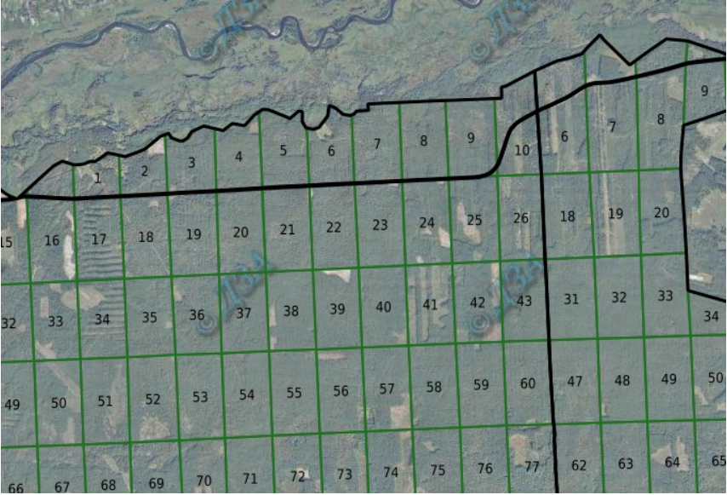
Кожен з кварталів поділяється на певну кількість виділів та підвиділів. Згідно визначення, виділ – це ділянка лісу з однорідними характеристиками, підвиділ – це ділянка лісу, яка знаходиться в межах виділу, але має деякі незначні відмінності. Наприклад, шматочок однорідного соснового лісу – це один виділ. Межуючий з сосновим березовий ліс буде іншим виділом. Саме тому площа виділу може бути як дуже малою, так і складати усю площу кварталу, а форма виділу залежить від конкретних умов на місцевості. Як і квартали, кожен з виділів має свій порядковий номер. (Приклад розподілення кварталів та виділів можна побачити на Рис. 1.1).
Рисунок 1.1 (чорні рамки – межі кварталів, зелені – виділів)[3]

Роботою таксатора є обхід деяких ділянок лісгоспу (як кварталів повністю, так і тільки деяких виділів) та запис інформації за допомогою системи макетів.
Макети – це сукупність деяких змінних (назви змінних може бути не унікальною, а значення деяких мають бути унікальними), за допомогою яких можна описати ділянку. Всього існує 30 макетів (М00 – М05, М07 - М29, М99), кожен з них відповідає за деяку комбінацію значень. Так, наприклад, М00 відповідає за дані кварталу, наприклад: рік останньої таксації, площа, лісгосп до якого цей квартал належить; М01 відповідає за дані виділу і так далі.
Кожен макет має унікальну комбінацію значень змінних, за допомогою якої можна швидко знайти потрібну інформацію. Змінні у макетах це деяке значення, яке має назву, може бути числовим або текстовим (яке зазвичай обирається з переліку можливих). Кожна змінна закодована комбінацією з 4-х символів латинського алфавіту, цифр та символом «_». Наприклад, змінна «KAKZ» знаходиться у макеті М01, має назву «Категорія захисності» та є текстовим полем з вибором з можливих; змінна «KAVN» (макет М01) у свою чергу це числове значення, яке завжди відповідає номеру кварталу у якому знаходиться цей виділ. Унікальність макету завжди залежить від цих змінних (в деяких випадках унікальних значень має бути більше): NAME, KAWN, KAVN, KAIG, KALG, KARN, KAKL, да NAME – це назва макету (у форматі Мхх), KAWN – цифровий код лісгоспу, KAVN – номер кварталу, і т.д.

1.3 Огляд існуючих рішень.
На жаль, на даний момент не існує прикладів портативних програм в Україні які виконують ту ж саму функцію, тому буде розглянуто систему, яка використовується зараз, та систему-помічник для картографії.

1.3.1 Система «Таксатор».
Ця система зараз використовується таксаторами по всій Україні. Робота з цією системою проходить у два етапи:
- Обхід таксатором ділянок лісу та запис даних у книжку «журнал таксатора» яка представляє собою записну книжку з розкресленими полями, кожна сторінка містить 10 основних макетів, які потрібні для опису кварталів та виділів, та 3 поля для додаткових, не обов’язкових макетів. Цей етап роботи триває 7 місяців з 1-го квітня (іноді раніше або пізніше, в залежності від погодних умов) по 30 жовтня (іноді раніше або пізніше, в залежності від погодних умов).
- Перенос інформації у систему. Таксатори кожен день з листопада до березня переносять інформацію, яку вони записали під час першого етапу, до системи, яка представляє собою невеликий комп’ютерний додаток з UI, серверу баз даних та функцією розрахунку результату.
Позитивні сторони цієї системи полягають у тому, що до використання цієї системи таксаторам доводилося вручну розраховувати та переносити дані до кадастру лісових ділянок. Ця система ж потребує тільки вводу даних, які потім будуть розраховані та перенесені до кадастру.
Негативні сторони полягають у тому, що таксаторам все одно доводиться 8 годин на день виконувати дуже монотонну та довгу роботу по ручному переносу даних.

Висновки до Розділу 1
У розділі 1 нами було проведено аналіз існуючих рішень, інформація про які наявні в публічному доступі (інтернет). Пошук поширювався як на вітчізняні, так і на зарубіжні рішення. В результаті розглянуто лише одне рішення, оскільки інформації про інші рішення знайдено не було. Таким чином можна зробити висновок, що розроблювана система є першим портативним мобільним додатком-помічником для таксації лісу.

РОЗДІЛ 2 РОЗРОБКА СИСТЕМИ «ГІС ПОМІЧНИК ТАКСАТОРА»

2.1 Цілі розробки Системи
Система «ГІС ПОМІЧНИК ТАКСАТОРА» (далі – Система) має забезпечити:
1. Скорочення витрат та часу на проведення дослідження лісових ділянок
2. Оптимізацію процесу проведення такого дослідження шляхом впровадження та раціонального використання можливостей, які надають сучасні інформаційні технології
3. Надання зручних інструментів (інтерфейсів) для взаємодії усіх учасників процесу проведення дослідження – від таксаторів до аналітиків та керівників
4. Підвищення якості та швидкості аналізу отриманих даних шляхом використання сучасних алгоритмів статистичного аналізу
5. Забезпечення централізованого зберігання інформації

2.2. Архітектура системи

2.2.1 Загальні відомості щодо архітектури Системи
Система поділяється на зовнішню (далі - мобільний додаток) та внутрішню (далі - бек) частини, що взаємодіють між собою за допомогою API.
Мобільний додаток – програма на мобільному пристрої, з якою працюють користувачі; бек - веб додаток, з яким працюють адміністратори для зміни/контролю даних у БД та користувачі для перегляду даних.
Система буде побудована за класичною трирівневою архітектурою: рівень БД – сервер застосувань – клієнтський рівень.
Сервер БД буде використовуватись при виконанні операцій по комунікаціях з користувачами відповідної частини (зовнішньої або внутрішньої) Системи, а також з метою зберігання всіх бізнес-процесів та даних.
Вебсервер буде забезпечувати захищений доступ користувачів до інформації відповідної частини (зовнішньої або внутрішньої) Системи через загальну мережу передавання даних, по протоколу https.
Мобільний додаток повинен забезпечувати виконання таких функцій:
- Синхронізація з центральним рівнем (MS SQL 2000; через бек) для отримання даних, що були внесені в систему при попередньому лісовпорядкуванні та завантаження на центральний рівень нових даних
- Вибір об’єкту для роботи
- Редагування/внесення нових даних в форми (макети) про об’єкт (в тому числі одночасна робота з двома об’єктами) як за допомогою вибору з довідника так і внесенням значень з клавіатури
- Збереження внесених даних
- Порівняння нових внесених даних з попередніми значеннями
- Контроль коректності заповнення форм про об’єкт (в тому числі відповідність та валідність форматів та значень).
- Автоматичне визначення частини атрибутів об’єкту на основі внесених даних, за допомогою алгоритмів
- Видалення форм, які не є обов’язковими для заповнення, за бажанням.
- Створення, видалення та дублювання об’єкту.
Об’єктом, в даному випадку, є найменша одиниця лісовпорядкування – виділ. Він являє собою полігон певної площі розташований на місцевості (має чіткі межі, координати, площу). З виділів складається квартал (близько 100 виділів в кварталі). Квартали в свою чергу формують лісництво (близько 100 кварталів в лісництві). З лісництв складаються лісгоспи (5-20 лісництв у лісгоспі), а ті в свою чергу мають приналежність до області (близько 10-30 лісгоспів в області).
Форма (макет) – набір, згрупованих за певними параметрами, атрибутів які характеризують об’єкт. В системі приблизно 33 макети. В залежності від атрибуту «Категорія земель» формується набір обов’язких, можливих та неможливих для заповнення макетів для визначеного об’єкту.
Структура системи знаходиться на Рисунку 2.1.
Бек повинен забезпечувати виконання таких функцій:
- Створення, редагування та видалення користувачів з різними правами доступу
- Синхронізація та редагування позицій з довідників
- Створення та видалення пристроїв
- Створення, редагування та видалення зв’язків між пристроєм та користувачем
- Створення та скасування файлів з даними для подальшої синхронізації з пристроєм
- Синхронізація (передача підготовлених даних) з пристроєм (в обох напрямках)
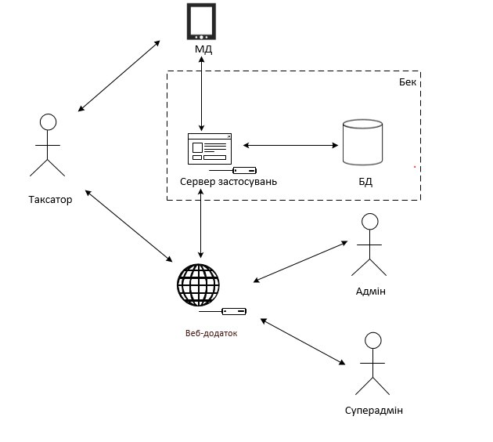
- Конвертація та обмін між БД MS SQL 2000 та SQLite (в обох напрямках)
Рисунок 2.1 Структура Системи

2.2.2 Користувачі та ролі Системи
В Системі мають бути доступні 3 ролі:
- суперадміністратор;
- адміністратор експедиції;
- таксатор.

2.2.3 Технології, що використовуються
- Backend: PHP 7.2+, Yii2 Framework, Node.js;
- DB and Storage: MySQL;
- Search engines: ElasticSearch;
- Server: Ubuntu;
- VCS: git;
- Frontend: HTML5 / CSS3 / JS;
- Frontend frameworks: React.js, React-native.

2.3 Нефункціональні вимоги

2.3.1 Вимоги до технічного забезпечення
Для забезпечення функціонування Системи необхідні технічні засоби, які відповідають наступним вимогам:
Таблиця 2.3.1. Вимоги до серверу БД та веб-серверу
Найменування | Мінімальне значення
Процесор з тактовою частотою не менше 1,8 ГГц | 6 core
Оперативна пам’ять (RAM) | 8Gb
Жорсткий диск (HDD) | 1ТБ
Мережева карта | 1 Гбіт/с
Канал зв’язку для веб-доступу | пропускна здатність не менше 100 Мбіт/с; наявність стійкого (безперервного) з’єднання.
* або еквівалентні віртуальні потужності
Таблиця 2.3.2. Вимоги до програмного забезпечення, що встановлюється на веб-сервер
Найменування | Значення
Операційна система (ОС) | Linux Ubuntu x64 версія не старіше ніж 16.06
PHP | не старіше ніж v.7.2

Таблиця 2.3.3. Вимоги до мобільних пристроїв
Найменування | Значення
Операційна система (ОС) | не нижче Android 7.0 (Nougat)
Android API | не нижче 16.0
Жорсткий диск (HDD) | не менше 1 Гб
Архітектура процесора | «armeabi-v7a» або «x86»

2.3.2 Вимоги щодо навантаження
Персонал, що працює з Системою та виконує функції з її супроводженням, буде працювати в наступних режимах:
- кінцевий користувач - у відповідності з основним робочим графіком;
- системний адміністратор (DevOps), адміністратор бази даних - у відповідності з основним робочим графіком, а також за необхідності вирішення проблем дистанційно, з обов’язковим логуванням його дій.
Максимальна кількість користувачів системи може досягати 5000 користувачів.
Система буде надавати можливість збільшення кількості користувачів без доопрацювань та модифікації.
Система буде дозволяти багатосесійну роботу.

2.3.3 Вимоги до журналювання в Системі
Діагностування Системи забезпечується протоколюванням роботи її компонентів як на рівні платформи (системи керування базою даних, вебсервера, операційних систем тощо), так і на рівні створеного прикладного програмного забезпечення (log-файли пошукових запитів, log-файли помилок тощо).
Окрім цього, буде передбачено ведення журналу системних помилок та повідомлень Системи для подальшого аналізу та зміни конфігурації.

2.4 Функціональні вимоги

2.4.1 Користувачі
Суперадмін в системі може бути лише один. У суперадміна повинна бути можливість створити, відредагувати та видалити користувача з роллю адміністратор експедиції та відредагувати користувача з роллю таксатор.
Поля довідника: Прізвище (string), Ім’я (string), По батькові (string), Роль (встановлюється за замовчуванням «адмін» чи «таксатор» залежно від типу користувача, що ініціює створення), Логін (string; вноситься вручну), Пароль (string; бажано, генерувати автоматично з можливістю зміни, але можна і руками вносити; контроль не менше 6 символів; після первинного входу таксатора в додаток, пароль буде змінено), Експедиція (випадаючий список, значення з довідника «Експедиції»). Контроль дублів при створенні: не може бути двох записів у яких співпадають значення Логін.
При створенні ролі «адмін» одна експедиція одночасно може відноситись до одного адміна, але один адмін може одночасно відноситись до декількох/всіх експедицій.
Адмін має право:
- Створювати нових користувачів з роллю «таксатор». Редагувати дані про них. Видаляти користувачів. Переглядати дані про користувачів (лише в рамках своєї експедиції).
- Створювати, редагувати, видаляти та переглядати записи про пристрої.
- Налаштовувати зв’язки між користувачами та пристроями (створювати, змінювати, видаляти)
- Готувати пакети даних для синхронізації (створювати та скасовувати).
При створенні користувача з роллю «таксатор», такий користувач автоматично прив’язується до тої експедиції, до якої входить адмін, що його створиа. Таксаторів можна створювати необмежену кількість. Таксатори не матимуть доступу на бек, їм буде доступна лише робота з мобільним додатком. Під час синхронізації дані про користувача потрапляють на пристрій. Має зв’язок з пристроями та лісництвами (може отримати дані лише про те лісництво, що входить в лісгосп, який належить експедиції, в яку входить таксатор).

2.4.2 Пристрої
Пристрій – це запис у таблиці «Пристрої» який представляє собою набір полів, основні з яких:
- Унікальний ідентифікатор (ID)
- Користувач/користувачі, які можуть використовувати ций пристрій
Створення запису про пристрій можливе адміном через бек (адміністратор дізнається ID пристрою в мобільному додатку при первинному встановленні).

2.4.3 Налаштування зв’язку між пристроєм та користувачем
Налаштування відбувається через довідник «Пристрої». Налаштування виконує адмін. Відкриває в довіднику той пристрій, до якого необхідно виконати прив’язку, в полі «Таксатори» з випадаючого чек-бокс списку обирає користувача чи декількох користувачів, які будуть працювати з пристроєм, та зберігає внесені дані.

2.4.4 Обміни. Формування пакету даних для передачі користувачу на КПК
Для формування пакету даних необхідно зв’язати користувача, пристрій та лісгосп. Для цього на беку в меню розміщено кнопку «Обміни». Після натискання на кнопку з’являється журнал (таблиця) обмінів з полями: Дата (дата та час проведення обміну в форматі dd.mm.yyyy hh:mm:ss), Користувач (ПІБ користувача, для якого був створений обмін або, у випадку зворотної передачі, який виконав обмін), Пристрій (id пристрою), Дані (список лісництв, які передавались), Джерело (звідки передавались дані, може бути 2 варіанти: Мобільний додаток або Бек), Статус (Створено, Скасовано, Відправлено).
Обмін у статусі «Створено» можливо скасувати. Скасувати обмін може лише адмін, який створив експедицію. У разі скасування обміну, при синхронізації з пристроєм для якого обмін був створений, пакет даних ігнорується і не передається.
Крім журналу обмінів на сторінці має бути присутня кнопка «Створити обмін». Після натискання на кнопку з’являється нова сторінка з полями: Пристрій, Користувач, Лісгосп, Лісництво.
- Пристрій. Випадаючий список з довідника «Пристрої». Адміністратор експедиції бачить лише ті пристрої, що відносяться до його експедиції.
- Користувач. Випадаючий список з довідника «Користувачі». У списку присутні лише ті користувачі, які належать до вибраного пристрою.
- Лісгосп. Випадаючий список з довідника «Лісгосп». У списку присутні лише ті лісгоспи, які відносять до експедиції в яку входить адміністратор експедиції.
- Лісництва. Випадаючий список з довідника «Лісництва». У списку присутні лише ті лісництва, які відносять до обраного лісгоспу.
Після того як всі поля заповнені, створюється новий запис про обмін в статусі «Створено». Одночасно для комбінації Пристрій + Користувач може існувати лише один обмін зі статусом «Створено».
З пристрою на бек приходить запит на отримання даних, в якому вказаний його id, логін та пароль користувача. Система перевіряє в журналі, чи є створені обміни для цього пристрою та користувача. Якщо запис про обмін є, то система завантажує з БД замовника дані по лісництво, що вказано у обміні, конвертує їх в коректний для мобільної БД формат, та передає дані на пристрій. Після виконання передачі, обмін змінює статус на «Відправлено».
З пристрою на бек приходить запит на зміну паролю користувача, в якому вказано його логін, старий пароль та новий пароль. Система перевіряє логін та старий пароль і у разі співпадання змінює пароль на новий.
Таблиця 2.1. Таблиця екранів МД (Нумерація екранів співпадає з можливим появленням при роботі (див. Рисунок 2.2))
№ | Назва екрану | Призначення/функція | Лістинг коду екрану у додатку
1 | Логін | Авторизація, надання дозволу на використовування геолокації, завантаження початкових даних (ініціалізація) | Б
2 | Синхронизація | Обмін даними (імпорт, експорт) | В
3 | Лісництво/квартал | Вибір лісництва та кварталу для роботи | Г
4 | Список виділів | Обрання виділів для роботи | Ґ
5 | Створення виділу | Створення нового виділу | Ґ
6 | Основна форма | Основне місце роботи, меню виділів, меню макетів, форма перегляду/редагування даних | А
7 | Список макетів | Обрання макетів для роботи | Ґ

Таблиці 2.1. (Закінчення)
№ | Назва екрану | Призначення/функція | Лістинг коду екрану у додатку
8 | Звіт | Список помилок та зауважень, які виникли під час контролю даних | А
9 | Головне меню | Меню переходу до екранів 1, 2, 3, 10. Зміна паролю, поточна геолокація | Д
10 | Точки інтересу | Список та форми редагування точок інтересу | Е
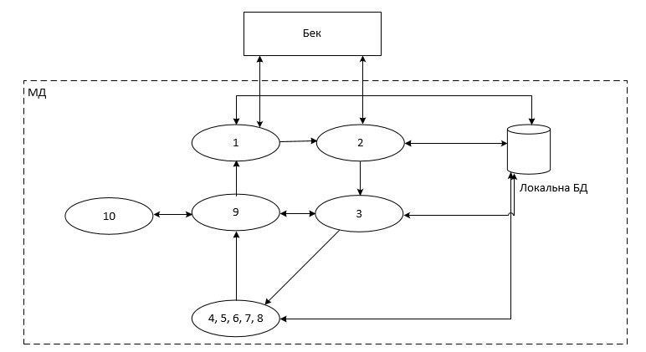
Рисунок 2.2 Структура мобільного додатку

Таблиці 2.2. Таблиця функцій МД
№ | Найменування | Призначення
1 | Відображення ID мобільного засобу на формі входу у МД | Для налаштувань на беку системи (що будуть використовуватися під час обміну між МД та беком) користувач має отримати значення ID мобільного засобу.
2 | Отримання первинної інформації з серверу | Для отримання первинної інформації, необхідної для роботи у лісі, з беку.  засобом, та налаштовані сесії обміну (зв'язка = пристрій (ID) + користувач + лісгосп)
3 | Аутентифікация та авторизація користувача | Визначення користувача та надання йому прав та привілей під час роботи з МД відповідно до його ролі по відношенню до нього.
4 | Обмін даними | Обмін даних між МД та беком
5 | Обирання кварталу та категорії для роботи | Вибір користувачем лісгоспу, кварталу та категорії захищеності для перегляду та редагування.
7 | Відображення макетів щодо обраного виділу | Відображення головного екрану форми з набором макетів, які відповідають обраному виділу
8 | Заповнення картки таксації (макету) | Редагування/заповнення форми макету

Таблиці 2.2. (Продовження)
№ | Найменування | Призначення
9 | Одночасна робота з кількома виділами | Можливість переходу між формами декількох виділів без втрати внесених даних
10 | Створення кварталу | Можливість створення нового кварталу
11 | Редагування кварталу | Можливість відредагувати значення полів кварталу (Макет М00)
12 | Копіювання кварталу | Можливість скопіювати дані кварталу з усіма даними виділів та макетів
13 | Створення виділу | Можливість створення нового виділу, який належить до данного кварталу
14 | Редагування виділу | Редагування/заповнення форми полів виділу (Макет М01)
15 | Видалення виділу | Можливість видалення виділу з усіма його даними
16 | Копіювання виділу | Можливість копіювання усіх даних виділу (крім його номеру)
17 | Створення підвиділу | Можливість створення нового підвиділу (див. 1.2)
18 | Редагування підвиділу | Можливість редагування/заповнення підвиділу
19 | Видалення підвиділу | Можливість видалення підвиділу з усіма його даними
20 | Злиття виділів/підвиділів | Об’єднання двох виділів/підвиділів в один з новим номером
21 | Перегляд значень попередньої таксації | Перегляд даних, до змін
Таблиці 2.2. (Закінчення)
№ | Найменування | Призначення
22 | Визначення координат | Визначення поточних координат перебування пристрою
26 | Перегляд загальної нормативно-довідникової інформації | Можливість перегляду загальної нормативно-довідникової інформації у МД
27 | Живий пошук | Можливість пошуку у полях з мульти-вибором
28 | Автоматичне заповнення частини макетів та полів | Автоматичне заповнення макетів та полів
29 | Контроль | Валідація введених користувачем даних та вивід помилок
30 | Контроль координат перебування пристрою | Запис/журналювання координат перебування пристрою

Висновки до Розділу 2
У розділі 2 було спроєктовано архітектуру, нефункціональні та функціональні вимоги до Системи. Цих даних достатньо для проєктування системи для забезпечення потреб користувачів в обсязі: .

РОЗДІЛ 3. ТЕСТУВАННЯ СИСТЕМИ

3.1 Вибір методів и способів тестування
Тестування програмного забезпечення є розслідування, що проводиться з метою забезпечення зацікавлених осіб інформацією про якість програмного продукту або послуги при випробуванні. Тестування програмного забезпечення може також забезпечити об’єктивний, незалежний погляд на програмне забезпечення, що дозволить бізнесу оцінити та зрозуміти ризики впровадження програмного забезпечення. Тестові методи включають процес виконання програми чи програми з метою виявлення помилок та перевірки придатності програмного продукту до використання.
Тестування програмного забезпечення передбачає виконання програмного компонента або системного компонента для оцінки одного або декількох цікавих властивостей. Загалом ці властивості вказують на те, наскільки компонент або система, що тестується:
- відповідає вимогам, якими керувалися при його розробці,
- правильно реагує на всі типи входів,
- виконує свої функції протягом прийнятного часу,
- є достатньо придатним для використання,
- може бути встановлена та запущена у призначених для цього середовищах
- досягає загального результату, якого бажають зацікавлені сторони.
Оскільки кількість можливих тестів навіть для простих компонентів програмного забезпечення практично нескінченна, для тестування програмного забезпечення використовується певна стратегія вибору тестів, здійсненних за наявного часу та ресурсів. Як результат, тестування програмного забезпечення, як правило (але не виключно), намагається виконати програму з метою виявлення помилок через несправності програм. Завдання тестування - це ітераційний процес, оскільки коли одна помилка виправлена, вона може висвітлити інші несправності через глибші несправності або навіть створити нові.
Тестування програмного забезпечення може надати об’єктивну незалежну інформацію про якість програмного забезпечення та ризик його виходу з ладу користувачам.
Тестування програмного забезпечення можна проводити, як тільки виконуване програмне забезпечення (навіть якщо воно частково завершене) існує. Загальний підхід до розробки програмного забезпечення часто визначає, коли і як проводиться тестування. Наприклад, у поетапному процесі більшість тестувань відбувається після того, як системні вимоги визначені, а потім впроваджені в перевіряються програми. Навпаки, за гнучким підходом вимоги, програмування та тестування часто виконуються одночасно.

3.1.1 Статичне, динамічне та пасивне тестування
Існує багато підходів, доступних для тестування програмного забезпечення. Оглядові, покрокові інструкції або перевірки називають статичним тестуванням, тоді як виконання програмного коду із заданим набором тестових випадків називають динамічним тестуванням.
Статичне тестування часто є неявним. Динамічне тестування відбувається під час запуску самої програми. Динамічне тестування може розпочатися до завершення програми на 100% для тестування окремих розділів коду та застосування їх до дискретних функцій або модулів. Типовими для них є використання заглушок(моки) або виконання із середовища налагоджувача.
Пасивне тестування означає перевірку поведінки системи без будь-якої взаємодії з програмним продуктом. На відміну від активного тестування, тестувальники не надають жодних даних тесту, але переглядають системні журнали. Вони добувають моделі та специфічну поведінку, щоб прийняти певні рішення. Це пов’язано з автономною перевіркою робочого часу та аналізом журналу.[5]

3.1.2 Тестування білої скриньки
Тестування білих скриньок (також відоме як тестування прозорих коробок, тестування скляних коробок, тестування прозорих коробок та структурне тестування) перевіряє внутрішні структури або роботу програми, на відміну від функціональних можливостей, які піддаються кінцевому користувачу. При тестуванні білих скриньок для розробки тестових кейсів використовується внутрішня перспектива системи (вихідний код), а також навички програмування. Тестер вибирає вхідні дані для здійснення шляхів через код і визначає відповідні результати.
Хоча тестування білої скриньки можна застосовувати на модулі, інтеграції та системному рівні процесу тестування програмного забезпечення, зазвичай це робиться на рівні блоку. Він може тестувати шляхи всередині одиниці, шляхи між одиницями під час інтеграції та між підсистемами під час тесту на рівні системи. Хоча цей метод проєктування тесту може виявити багато помилок або проблем, він може не виявити невиконані частини специфікації або відсутні вимоги.
Інструменти охоплення коду можуть оцінити повноту набору тестів, який було створено будь-яким методом, включаючи тестування чорної скриньки. Це дозволяє команді вивчати частини системи, які рідко перевіряються, і гарантує тестування найважливіших функціональних точок. Покриття коду як показник програмного забезпечення можна повідомити у відсотках для:
- Покриття функції, яке повідомляє про виконані функції
- Покриття виписки, яке повідомляє про кількість рядків, виконаних для завершення тесту
- Висвітлення рішення, яке повідомляє про те, чи виконано і справжню, і помилкову гілку даного тесту
100% покриття гарантує, що всі шляхи коду або гілки (з точки зору потоку керування) виконуються принаймні один раз. Це корисно для забезпечення правильної функціональності, але недостатньо, оскільки один і той же код може обробляти різні входи правильно або неправильно. Псевдотестовані функції та методи - це ті, які охоплені, але не зазначені (можна вилучити їх тіло, не порушуючи жодного тесту).[6]

3.1.3 Тестування чорної скриньки
Тестування чорної скриньки (також відоме як функціональне тестування) розглядає програмне забезпечення як "чорну скриньку", що перевіряє функціональність без будь-яких знань про внутрішню реалізацію, не бачачи вихідного коду. Тестери знають лише про те, що програмне забезпечення має працювати, а не про те, як це робиться. Методи тестування чорного ящика включають в себе: поділ еквівалентності, таблиці станів переходу, таблиці рішень тестування.
Тестування на основі специфікацій має на меті перевірити функціональність програмного забезпечення відповідно до застосовних вимог. Цей рівень тестування зазвичай вимагає надання ретельних тестових кейсів тестувальнику, який потім може просто перевірити, що для даного входу вихідне значення (або поведінка) або "є", або "не" є однаковим очікуване значення, вказане в тестовому випадку. Тестові кейси побудовані на основі специфікацій та вимог, тобто того, що програма повинна робити. Він використовує зовнішні описи програмного забезпечення, включаючи технічні характеристики, вимоги та конструкції для виведення тестових випадків. Ці тести можуть бути функціональними або нефункціональними, хоча зазвичай є функціональними.
Тестування на основі специфікації може бути необхідним для забезпечення правильної функціональності, але цього недостатньо для захисту від складних ситуацій або ситуацій високого ризику.
Цей метод тестування може бути застосований до всіх рівнів тестування програмного забезпечення: модуль, інтеграція, система та прийняття . Він, як правило, включає більшість, якщо не всі тестування на вищих рівнях, але також може домінувати і в модульному тестуванні.[6]

3.1.4 Тестування вручну
Тестування вручну - це процес ручного тестування програмного забезпечення на наявність дефектів. Це вимагає тестера грати роль кінцевого користувача, завдяки якому він використовує більшість функцій програми для забезпечення правильної поведінки. Щоб гарантувати повноту тестування, тестувальник часто дотримується письмового плану тестування, який проводить їх до набору важливих тестових кейсів.[7]

Для тестування Системи обране ручне тестування чорної скриньки, оскільки:
- це не потребує використання ресурсів для створення та відладки програмного коду, як у випадку автоматизованого тестування;
- під час ручного тестування можна отримувати зворотній зв’язок, що неможливо при автоматизованій перевірці. Іншими словами, при безпосередньої взаємодії з додатком той, хто тестує, може порівнювати очікуваний результат з реальним і залишати рекомендації.

3.2 Сценарії тестування (тест-кейси)
Таблиця 3.1. Таблиця тест-кейсів

№ | Найменування | Детальний опис функції, очікуваний результат роботи
1 | Відображення ID мобільного засобу на формі входу у МД | Після відкриття МД, форма входу у МД має поля для введення значень для авторизації користувача у МД "логін" та "пароль" та містить ID мобільного засобу.
2 | Отримання первинної інформації з серверу | 1. Користувач відкриває МД, натиснувши на відповідну іконку.  2. Користувач вводить логін/пароль.  3. МД здійснює запит до центрального рівня для отримання первинних даних на мобільний пристрій за його (ID)/користувач/логін/ пароль:  4. авторизація користувача  5. отримання сесії обміну, нормативно-довідникова інформація доступна для вказаного (ID)/користувача/ЛГ та зберігає її на своєму боці.

Таблиця 3.1. (Продовження)
№ | Найменування | Детальний опис функції, очікуваний результат роботи
3 | Аутентифікация та авторизація користувача | 1.Користувач вводить "логін" та "пароль" для отримання доступу до даних та подальшої роботи із пристроєм.  2.МД звіряє дані "логін" та "пароль", що були введені користувачем, з наявними даними у нормативно-довідникової інформації.  2.1 Дані не збіглись. Користувач отримує інформаційне повідомлення про помилку без надання доступу до даних  2.2 Користувач отримує доступ до МД у межах прав та привілей відповідно до його ролі у системі.
4 | Обмін даними | Користувач ініціює обмін даними. На бік центрального рівня передається уся інформація відповідно до пакету, що був завантажений користувачем на пристрій при попередньому обміні Інформація стосовно обміну зберігається на боці центрального рівня и локальної БД мобільного пристрою

Таблиця 3.1. (Продовження)
№ | Найменування | Детальний опис функції, очікуваний результат роботи
5 | Обирання кварталу та категорії для роботи | Користувачу відображається для обирання значення: область, лісгосп, лісництво, квартал-категорія та виділ.  Користувач обирає необхідні значення із можливих.  МД відображає макети з описом обраного виділу для опрацювання Таксатором.  Необхідно забезпечити швидкий та постійний доступ до меню вибору виділу, так як під час таксації користувач буде постійно обирати нові виділи та проводити таксацію по декількох виділах одразу.
6 | Відображення макетів щодо обраного виділу | 1.Макети мають відображатись відповідно до заповнення значення "категорія земель". Набір макетів, що мають відображатися відповідно до категорії земель, наведені за посиланням (праворуч), де О - обов'язковий для заповнення, М - можливий, але не обов'язковий (заповнюється за бажанням таксатора), - не заповнюється взагалі, ні в якому разі  Якщо виділ існує, повинні відображатися усі обов'язкові макети та ті, які уже заповнені із можливістю додавання можливих  2.Бажано, щоб усі макети , що описують виділ, для роботи таксатору було відображено на одній сторінці (всі поля з усіх заповнених макетів

Таблиця 3.1. (Продовження)
№ | Найменування | Детальний опис функції, очікуваний результат роботи
7 | Заповнення картки таксації (макету) | 1. Структура заповнення макетів за посиланням 1 (праворуч).  2.Заповнення макетів має здійснюватися шляхом обирання відповідних значень з довідників або з клавіатури. Частина параметрів вираховується автоматично в залежності від доданих параметрів.  3.Під час обирання запису з довідників має бути можливість обрати за кодом значення або за значенням.  4.Значення з довідника мають бути відсортовані наступним чином: перші мають йти значення, що частіше усього використовуються у даному регіоні для заповнення.
8 | Одночасна робота з кількома виділами | МД має забезпечувати одночасну роботу з кількома виділами (більше 2-х). При цьому, при переході до роботи з іншим виділом попередній залишається відкритий в прихованому режимі в тому стані, в якому корситувач його залишив (перед переходом до іншого макету запитувати чи зберегти дані)
9 | Помічення макетів та виділів, які були змінені | МД повинно помічати макети та виділи, які були змінені

Таблиця 3.1. (Продовження)

№ | Найменування | Детальний опис функції, очікуваний результат роботи
10 | Створення кварталу | Квартал є складовою частиною лісництва, а лісництво є складовою частиною лісгоспу. Під час створення нового кварталу, він повинен мати інформаційний зв'язок із лісництвом (та ЛГ), до якого він має відношення. Квартал отримує номер (наступний за останнім кварталом у лісництві, до якого він має відношення). При створенні кварталу, він не має даних про виділи. Із атрибутивної інформації має лише ту, яку можна отримати в програмі по зв'язках (належність до лісництва, лісгоспу, рік проведення останнього лісовпорядкування і т.д.)
11 | Редагування кварталу | МД має забезпечувати можливість редагування кварталу у межах доступних для редагування значень
12 | Копіювання кварталу | МД має забезпечувати можливість створення кварталу на базі існуючого. Створення нового кварталу із новим номером (ідентифікатором), що має набір заповнених виділів (та макетів до них) повністю ідентичний до існуючого, з можливістю редагування усіх доступних до редагування параметрів.

Таблиця 3.1. (Продовження)
№ | Найменування | Детальний опис функції, очікуваний результат роботи
13 | Створення виділу | МД має забезпечувати можливість створення нового виділу. Він являє собою полігон певної площі розташований на місцевості (має чіткі межі, координати, площу). Виділ є складовою частиною кварталу. Під час створення нового виділу, останній повинен мати інформаційний зв'язок із кварталом, лісництвом та ЛГ, до якого він має відношення. Номер виділу має проставлятися Таксатором.  Контроль: площа кварталу = сумі площин виділів; у одному кварталі не може бути виділів з однаковим номером. Номер виділу має бути індивідуальним, таким що однозначно буде його характеризувати
14 | Редагування виділу | МД має забезпечувати можливість редагування виділу в межах доступних для редагування значень (мається на увазі редагування атрибутивної частини, а в перспективі і картографії)  Контроль: площа кварталу = сумі площин виділів; у одному кварталі не може бути виділів з однаковим номером
15 | Видалення виділу | МД має забезпечувати можливість видалення виділу. При видалені виділу повинно надаватись відповідне інформаційне повідомлення про втрату даних. При видалені виділу необхідно видаляти і всі підвиділи, що мають відношення до нього та всі макети, що описують характеристики цих виділів/підвиділів

Таблиця 3.1. (Продовження)
№ | Найменування | Детальний опис функції, очікуваний результат роботи
16 | Копіювання виділу | Створення виділу на базі існуючого. Обрати виділ, створити новий з усіма характеристиками, що відповідають існуючому з можливістю редагування. Номер виділу таксатор присвоює вручну  Контроль: площа кварталу = сумі площин виділів та підвиділів; у одному кварталі не може бути виділів з однаковим номером. Номер виділу має бути індивідуальним, таким що однозначно буде його характеризувати
17 | Створення підвиділу | МД має забезпечувати можливість створення нового підвиділу. Номінально, підвиділ являє собою частину виділу, але тільки по назві (складається з дврох чисел через крапку, наприклад, 2.1, де перше число - номер батьківського виділу, а друге - порядковий номер підвиділу в цьому виділі), в іншому підвиділ є цілком автономною частиную як і виділ і має окрему площу, яка не є частиною площі батьківсього виділу, а на рівні з виділом є частиною кварталу.  Контроль: площа кварталу = сумі площин виділів та підвиділів; у одному кварталі не може бути підвиділів з однаковим номером. Номер підвиділу має бути індивідуальним, таким що однозначно буде його характеризувати
18 | Редагування підвиділу | МД має забезпечувати можливість редагування підвиділу межах доступних для редагування значень

Таблиця 3.1. (Продовження)
№ | Найменування | Детальний опис функції, очікуваний результат роботи
19 | Видалення підвиділу | МД має забезпечувати можливість видалення підвиділу. При видалені підвиділу повинно надаватись відповідне інформаційне повідомлення про втрату даних. При видалені підвиділу необхідно видаляти і всі макети, що мають відношення до нього
20 | Злиття виділів/підвиділів | МД має забезпечувати можливість об'єднання 2-х виділів/підвиділів та створення з них одного нового виділу/підвиділу. При об'єднанні двох об'єктів необхідно запитати у користувача які дані залишати за основні та при цьому значення площі повинно стати сумою об'єднаних об'єктів  Контроль: площа кварталу = сумі площ виділів та підвиділів; у одному кварталі не може бути виділів та підвиділів з однаковим номером. Площа створенного виділу/підвиділу = сумі площ виділів/підвиділів, що злились
21 | Перегляд значень попередньої таксації | МД має забезпечувати зберігання даних попередньої таксації та можливість виводу старих даних для порівняння з новими, введеними таксатором
22 | Визначення координат | МД має забезпечувати можливість визначення координат і фіксацію їх у МД, а також запис пройденого маршруту

Таблиця 3.1. (Закінчення)
№ | Найменування | Детальний опис функції, очікуваний результат роботи
23 | Живий пошук | Пошук в полях повинен відбуватись як по назві так і по коду. При введенні кількох символів система повинна у випадаючому списку відобразити користувачу знайдені варіанти
24 | Автоматичне заповнення частини макетів та полів | Частина макетів та деякі поля в макетах повинні заповнюватись автоматично на основі введених даних та певних умов та алгоритмів. Опис алгоритмів дає замовник. На вкладці з назвою VPP описано частину таких полів. Ці дані ще доповнюються.
25 | Контроль | Система має контролювати введені користувачем дані. Частина контролів повинна виконуватися одразу при вводі (за рахунок маски, заданих діапазонів значень і т.д.) ще частина контролів повинна виконуватись при збереженні макетів та спробі синхронізації. Ці контролі будуть перевіряти правильність заповнення даних по відношенню до інших даних.
26 | Контроль координат перебування пристрою | Потрібно контролювати координати пристрою, щоб розуміти що користувач дійсно перебував на місці виконання робіт. Записувати координати потрібно при логуванні в додаток і після цього, наприклад, кожні 15 хвилин. Після завершення роботи з програмою ці дані передавати окремим файлом на бек.

3.3 Проведення тестування
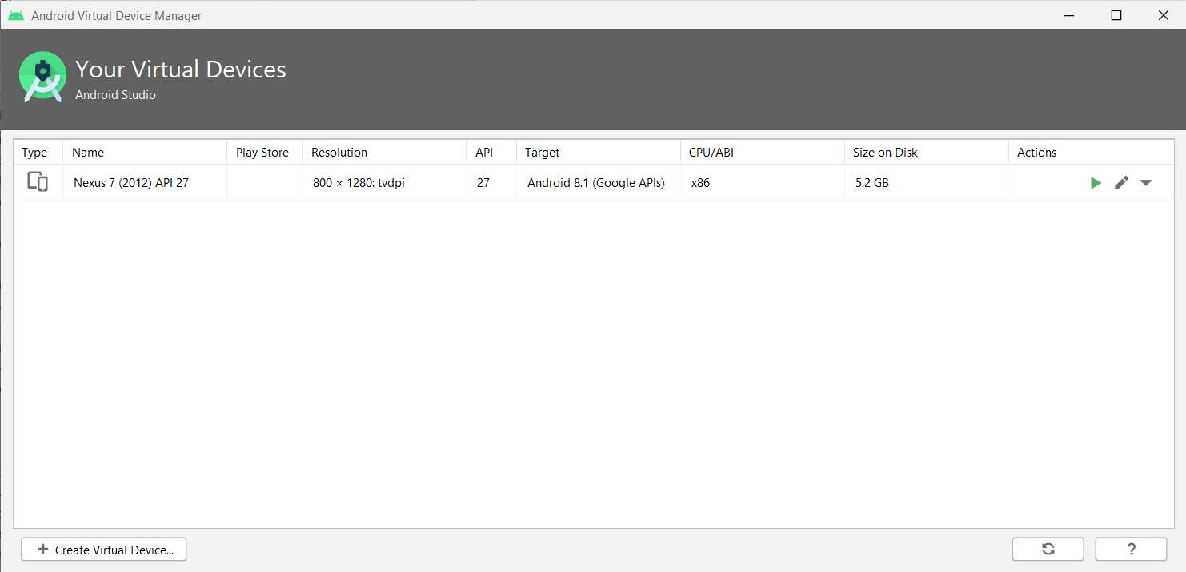
Тестування проводиться на емуляторі Android Studio. Пристрій, який емулюеться – планшет Nexus 7 (2012), на якому встановлений Android Oreo V8.1 (x86) (Рисунок 3.1)
Рисунок 3.1. Вікно створення пристрою

Далі, червоним кольором буде позначено натискання на екран (кнопку), якщо не зазначено інше.
В назві рисунків будуть знаходитись номера екранів, ці номера відповідають номерам з Таблиці 2.1 (див. Таблиця 2.1)

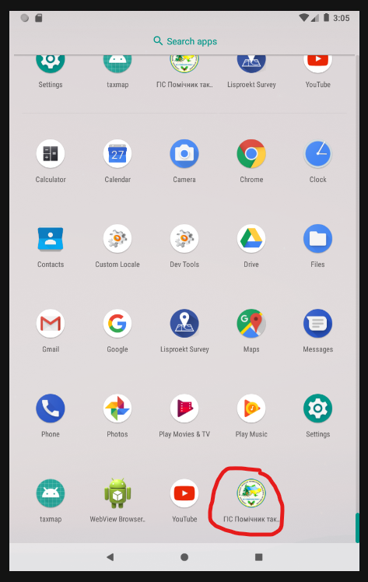
На Рисунку 3.2 зображено екран емулятора, червоним кольором обведено іконку МД
Рисунок 3.2. Екран емулятора
Після натискання на іконку МД відкривається вікно на Рисунку 3.3
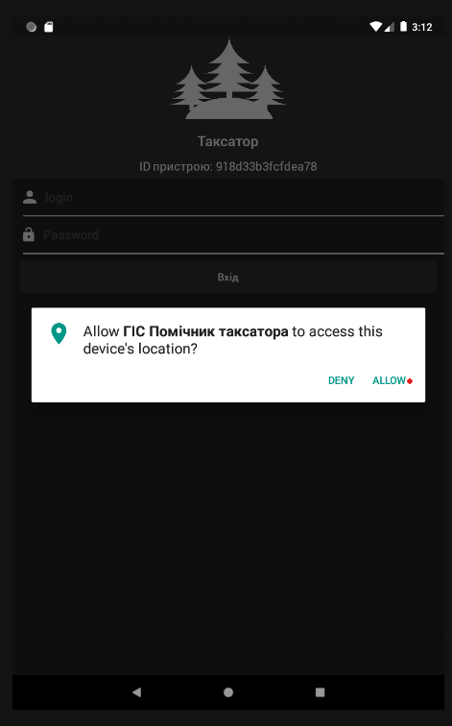
Рисунок 3.3. Екран емулятора (екран 1)
На екрані видно запит на дозвіл на використання геолокації (натискання кнопки «ALLOW» закриває вікно запиту, «DENI» викликає зауваження, що без дозволу МД працювати не буде), також видно ID пристрою, що підтверджує роботу тест-кейсу 1.
Вводимо логін та пароль (у даному випадку логін – «test», пароль – «test») (Рисунок 3.4)
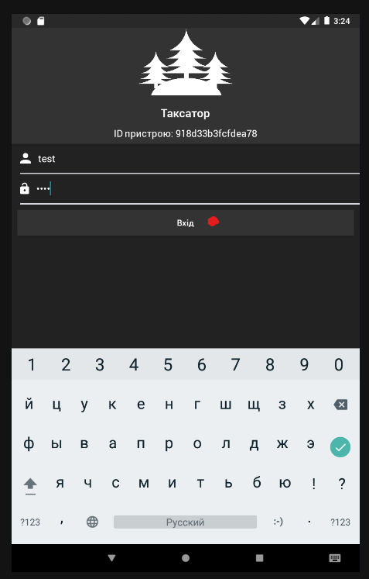
Рисунок 3.4. Екран емулятора (екран 1)
Після натискання на кнопку «Вхід» відбувається первинне створення локальної бази даних для подальшого використання (Рисунок 3.5)
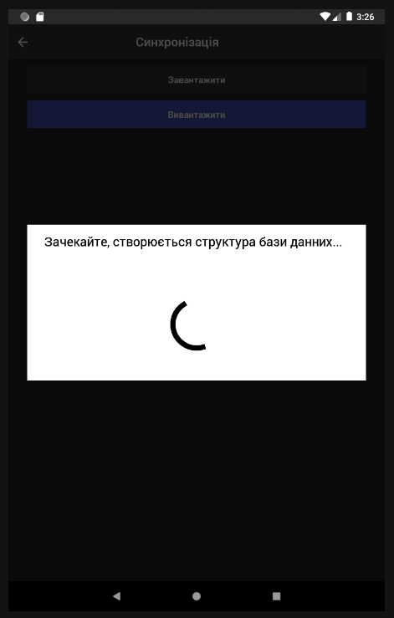
Рисунок 3.5. Екран емулятора (екран 2)
Після закінчення створення модальне вікно закривається і з’являється можливість натиснути на кнопку «Завантажити». Після натискання на цю кнопку з’являється модальне вікно «Завантаження» (Рисунок 3.6)
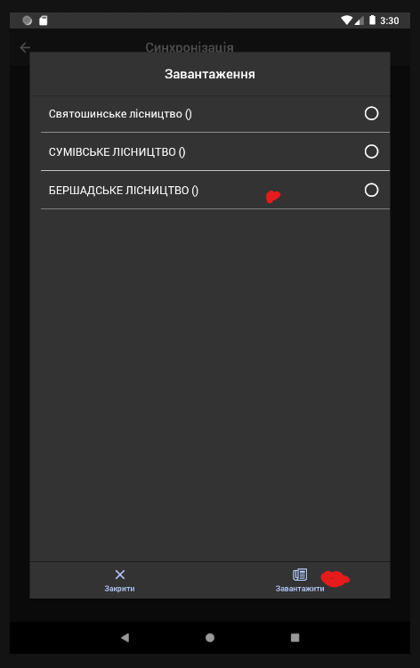
Рисунок 3.6. Екран емулятора (екран 2)
Після відкриття модального вікна натискаємо на, наприклад, «Бершадське лісництво», після чого на кнопку «Завантажити». МД починає завантаження даних лісництва/лісництв (Рисунок 3.7). Усі дані були завантажені, що підтверджує роботу тест-кейсів 2, 3 та 4
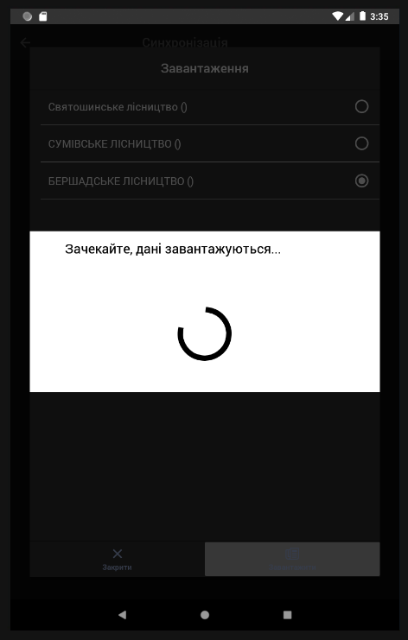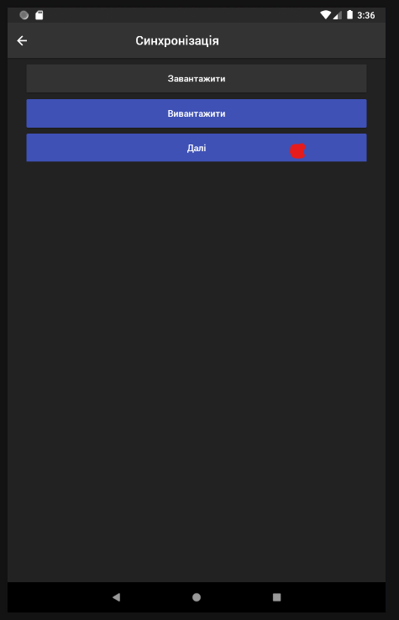
Рисунок 3.7. Екран емулятора (екран 2)
Після завершення завантаження на вікні з Рисунку 3.5 з’являється кнопка «Далі». після натискання на котру відкривається екран 3 (Рисунок 3.8)
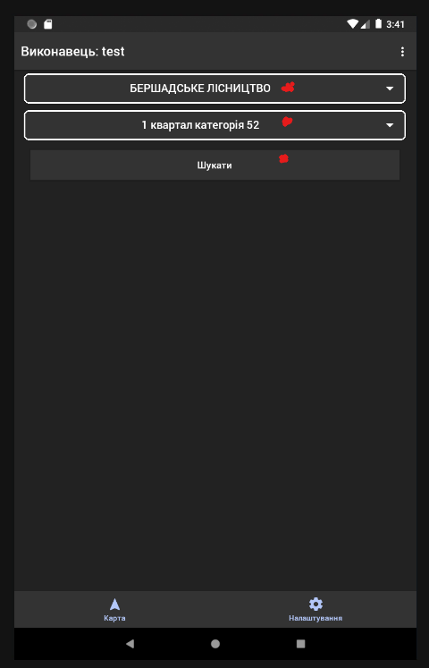
Рисунок 3.8. Екран емулятора (екран 3)
Після відкриття екрану на Рисунку 3.8 обираємо з випадаючих списків лісництво та квартал цього лісництва для роботи (в даному прикладі Бершадське лісництво та 1й квартал категорії 52), що підтверджує роботу тест-кейсу 5, далі натискаємо кнопку «Шукати», після чього відкривається вікно на Рисунку 3.9.
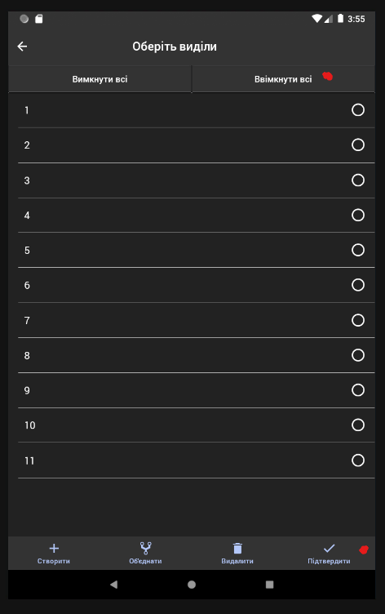
Рисунок 3.9. Екран емулятора (екран 3)
На вікні з Рисунку 3.9 обираємо виділи для роботи, для прикладу натиснемо на кнопку «Ввімкнути всі», таким чином обравши всі можливі виділи у списку, після чого натискаємо кнопку «Підтвердити», відкривається вікно (Рисунок 3.10).
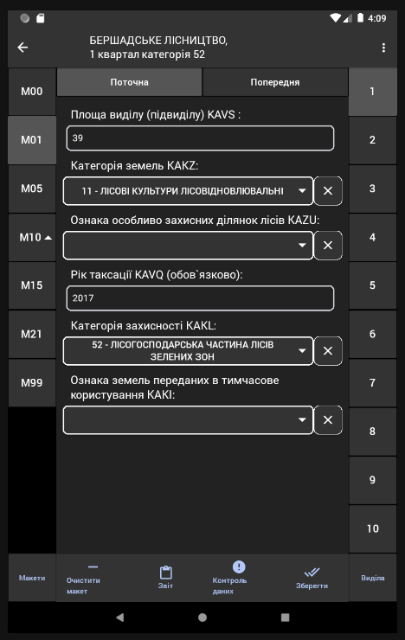
Рисунок 3.10. Екран емулятора (екран 6)
Програма автоматично відкриває 1й виділ, та перший макет цього виділу набір обов’язкових макетів співпадає з очікуваним відповідно до категорії земель 11, набір полів на формі співпадає з очікуваним відповідно до макету М1, що підтверджує тест-кейс 6. Далі натискаємо на кнопки макетів та виділів, для перевірки роботи та підтвердження тест-кейсу 8 (Рисунок 3.11.1 – 3.11.4).
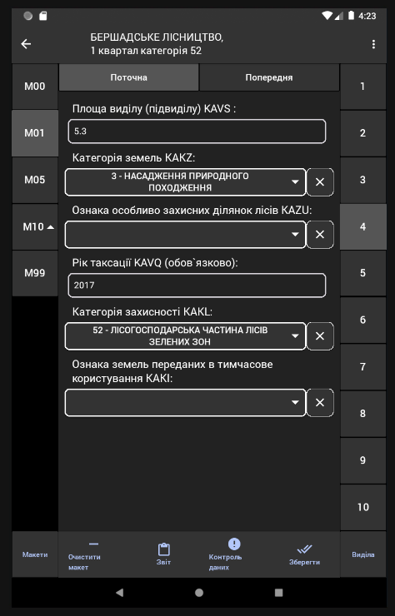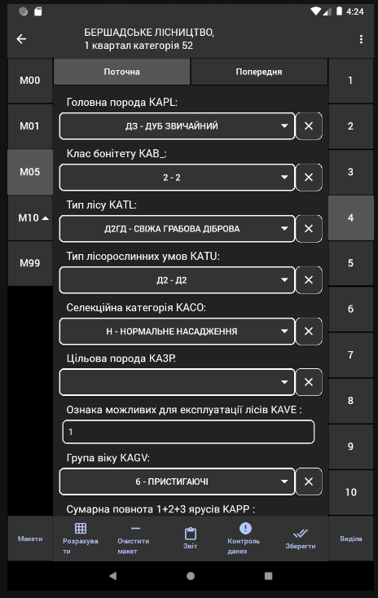
Рисунок 3.11.1. Рисунок 3.11.2
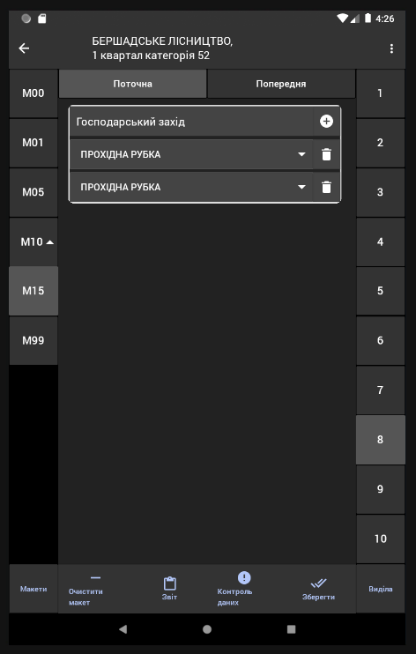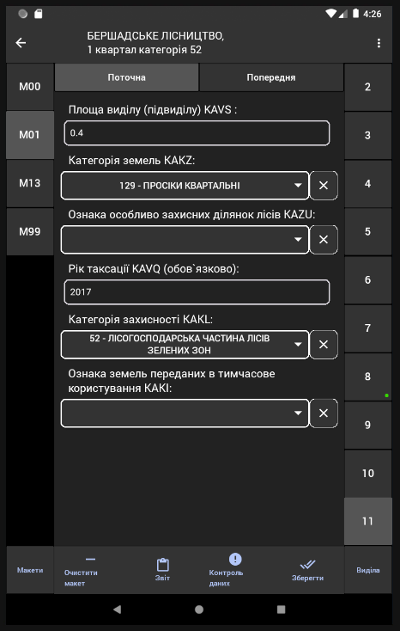
Рисунок 3.11.3. Рисунок 3.11.4
Можливість роботи з декількома виділами підтверджує роботу тест-кейсу 8. Далі для перевірки тест-кейсів 7, 21 та 23 зробимо зміни в формі, наприклад у п’ятому макеті 1го виділу (Рисунок 3.12).
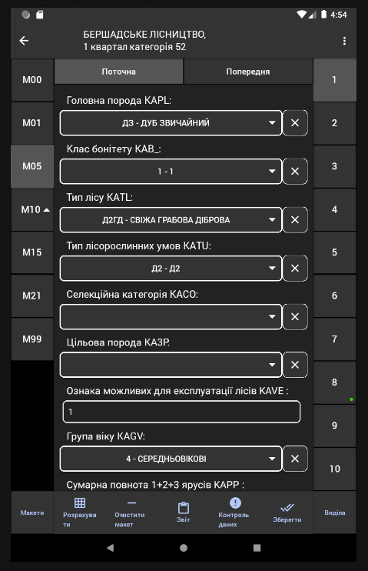
Рисунок 3.12. Екран емулятора (екран 6)
Натиснемо на поле «Головна порода» у списку, який з’явився, спробуємо віконати пошук по назві та коду (Рисунок 3.13)
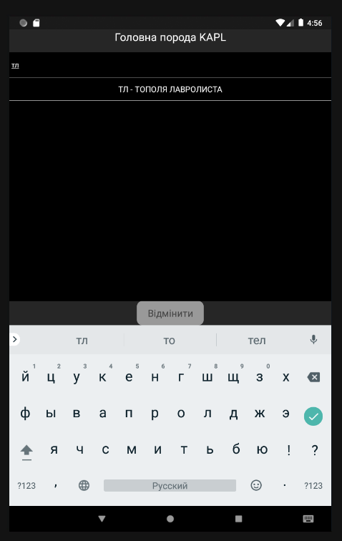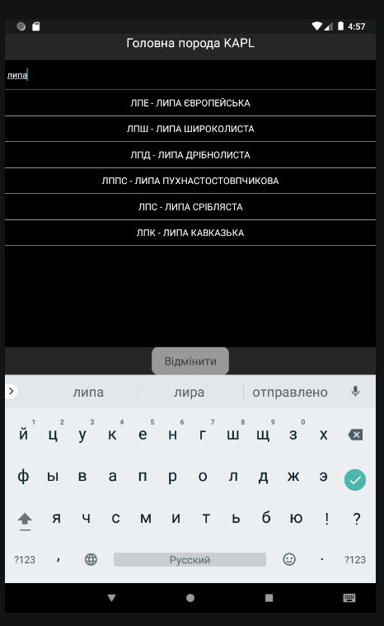
Рисунок 3.13. Екран емулятора (екран 6)
Пошук відбувається корректно, що підтверджує роботу тест-кейсу 22. Оберемо, наприклад, ЛПЕ-Липа Європейська (Рисунок 3.14)
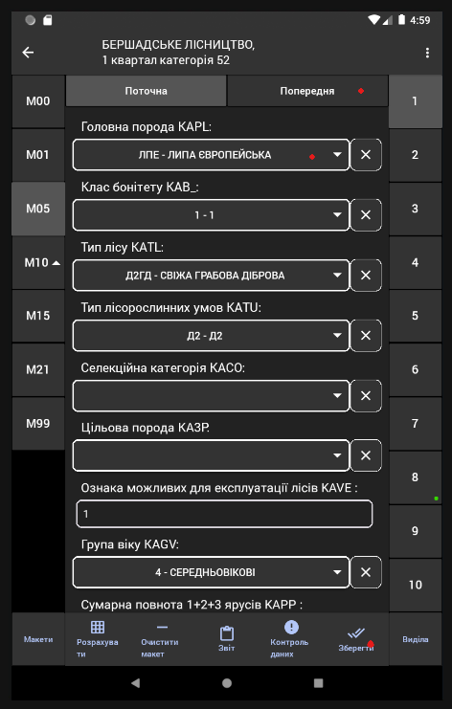
Рисунок 3.14. Екран емулятора (екран 6)
Натиснемо кнопку «Зберегти», дані змінилися та збереглися, що означає, що тест-кейс 7 підтверджується, такой з’явилися зелені крапки, які позначають змінені виділи та макети, що підтверджуе тест-кейс 9 після чого перевіремо попередні дані натиснувши на кнопку «Попередня» (Рисунок 3.15)
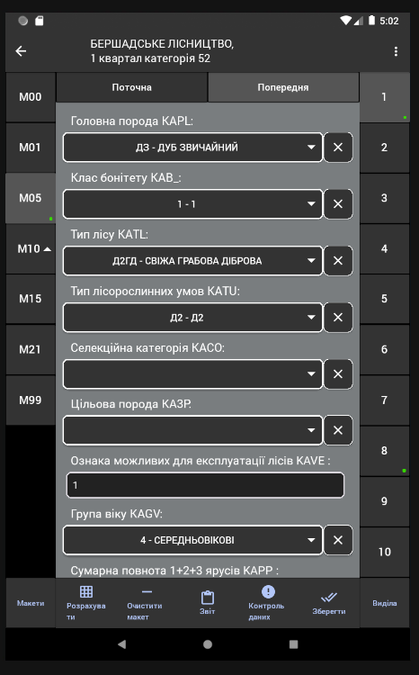
Рисунок 3.15. Екран емулятора (екран 6)
Як видно у формі перегляду попередніх даних поле «Головна порода» має значення ДЗ-Дуб Звичайний, що відповідає попереднім даним
(див. Рисунок 3.12), що підтверджує тест-кейс 20
Для перевірки тест-кейсу 11 (зміна даних кварталу) відкриєимо макет М00, який відповідає за дані кварталу, та змінемо поле «Джерело пожежної небезпеки» (Рисунок 3.15.1-.3.15-3).
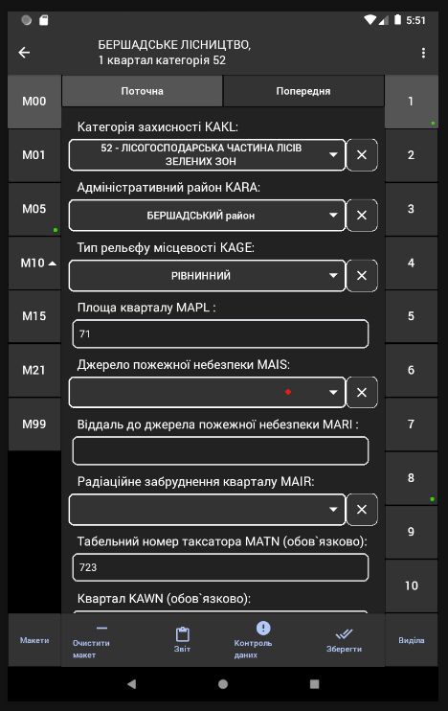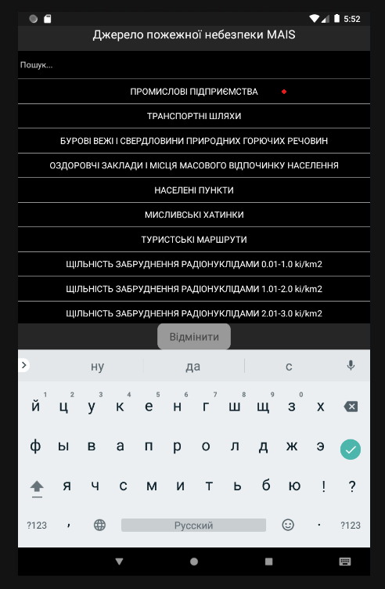
Рисунок 3.15.1. Рисунок 3.15.2
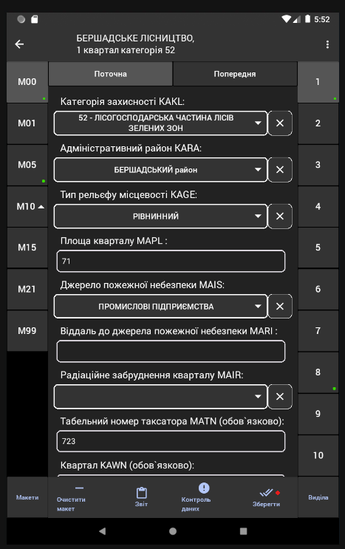
Рисунок 3.15.3
Як видно на рисунках 3.15.1 – 3.15.3 – зміна відбулася та була збережена, що підтверджує тест-кейс 11.
Для перевірки тест кейсу 13 (створення виділу) та 16 (копіювання виділу) натиснемо на кнопку «Виділа», після чього на кнопку «Створити» (Рисунки 3.16.1 та 3.16.2)
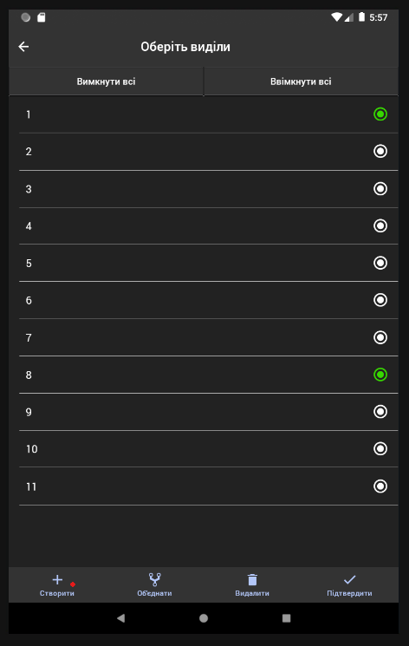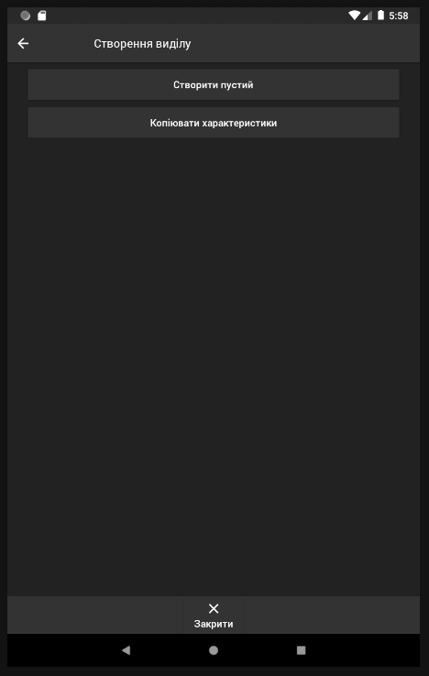
Рисунок 3.16.1. Рисунок 3.16.2

Створемо один новий пустий виділ та один виділ-копію (Рисунки 3.17.1 та 3.17.2)
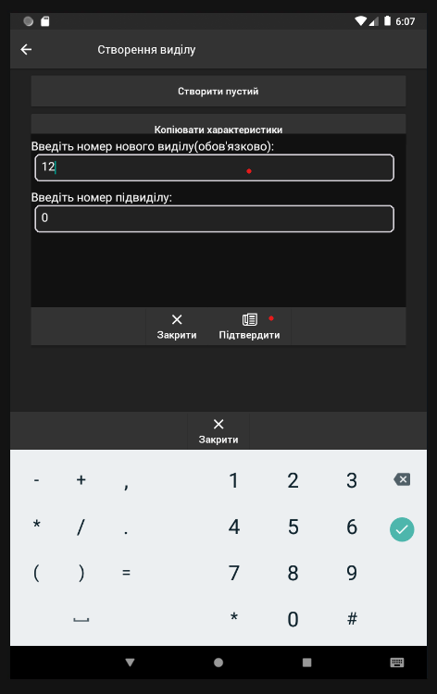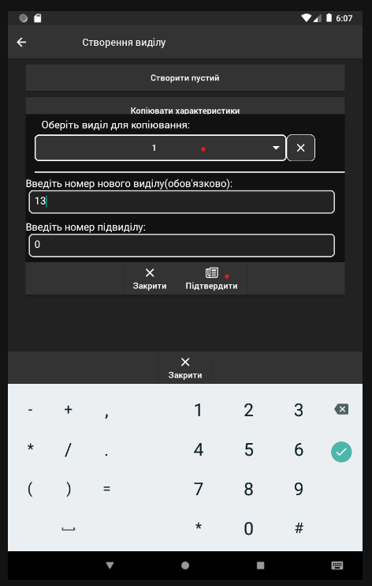
Рисунок 3.17.1. Створення Рисунок 3.17.2. Копіювання
Після виконання дій на рисунках 3.17.1 та 3.17.2 на екрані 6 (див. Рисунок 3.14) у списку виділів (справа) повинно з’явитися 2 нових виділа з номерами 12 та 13 (новий (Рисунок 3.18.1) та копія (Рисунок 3.18.2) відповідно)
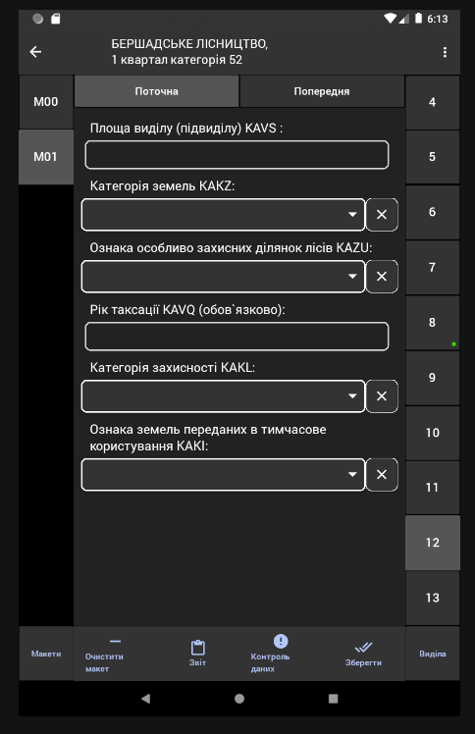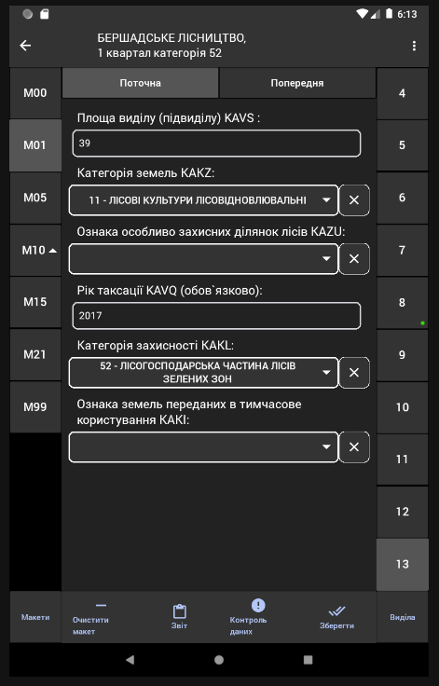
Рисунок 3.18.1. Новий Рисунок 3.18.2. Копія
На Рисунку 3.18.1 видно, що у новому виділі присутній лише М00 та М01, які є обов’язковими у порожньому, новому виділі, на Рисунку 3.18.2 у свою чергу виділ має всі тіж самі макети та дані які були у виділі 1 (див. Рисунок 3.10), що підтверджує роботу тест-кейсу 13 та 16.
Для підтвердження роботи тест-кейсу 15 (видалення виділу) відкриємо екран вибору виділів (див. Рисунок 3.16.1), натиснемо на кнопку «Видалити», після чього оберемо створений на минулому етапі виділ 13 (Рисунки 3.19.1-3.19.3)
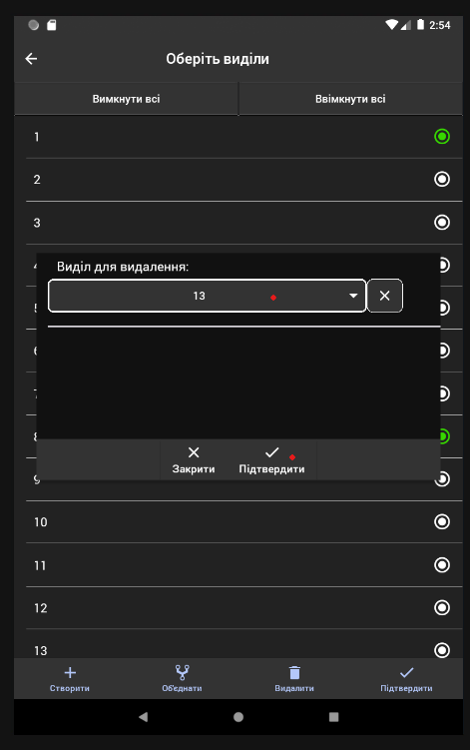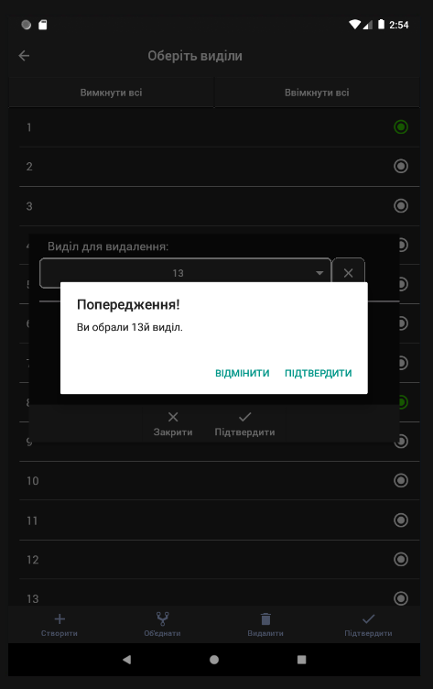
Рисунок 3.19.1. Рисунок 3.19.2.
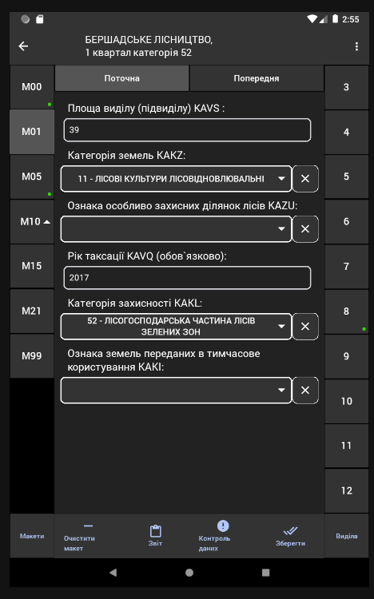
Як видно на Рисунку 3.19.3 після виконання дій на рисунках 3.19.1 та 3.19.2 виділ під номером 13 був видалений, що підтверджує тест-кейс 15.

Рисунок 3.19.3.
Для перевірки тест-кейсу 25 на екрані знизу натиснемо на кнопку «Контроль даних», після натискання на яку програма шукає помилки у заповнені виділу, який зараз відкритий, тому перейдемо до інших виділів і повторимо натискання на кнопку «Контроль даних», наприклад у виділах 1, 2, 4 та 6 (Рисунок 3.20)
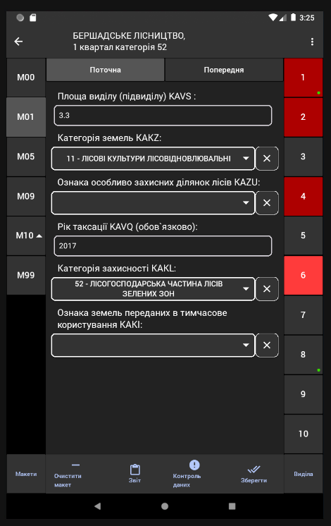
Рисунок 3.20. Екран емулятора (екран 6)
Як видно на Рисунку 3.20, виділи, у яких було знайдено помилки заповнення (в данному випадку у всіх у яких був проведений контроль), зафарбовані червоним кольором. Для того, щоб продивитись список помилок натиснемо на кнопку «Звіт» (Рисунок 3.21)
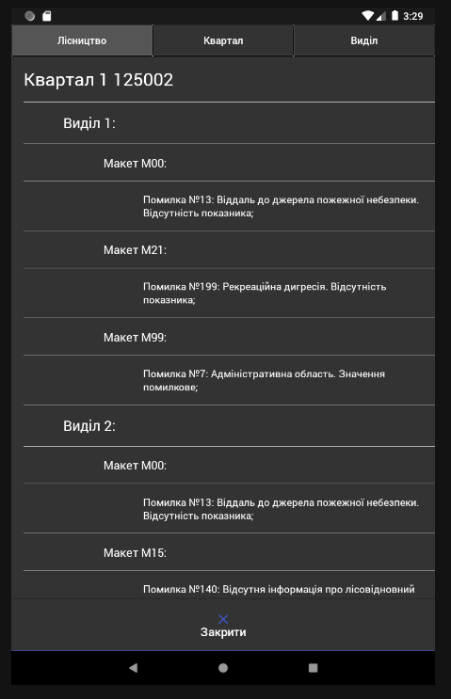
Рисунок 3.21. Екран емулятора (екран 8)
Екран звіту поділений 3 частини: «Лісництво», «Квартал» та «Виділ» при натисканні на відповідну кнопку можна побачити звіт для поточного лісництва, поточного кварталу або поточного виділу. Все вищесказане підтверджує успішне виконання тест-кейс 25

Висновки до Розділу 3
Виходячі з отриманих на підставі проведеного тестування даних (див. п. 3.3) можна зробити висновок, що Система «ГІС ПОМІЧНИК ТАКСАТОРА»:
- відповідає вимогам, якими керувалися при його розробці,
- правильно реагує на всі типи входів,
- виконує свої функції протягом прийнятного часу,
- є достатньо придатним для використання,
- може бути встановлена та запущена у призначених для цього середовищах
- досягає загального результату, якого бажають зацікавлені сторони.

ОСНОВНІ РЕЗУЛЬТАТИ І ВИСНОВКИ ДО РОБОТИ
У дипломній роботі було проведено дослідження, детальний опис та виконання розробки системі таксації лісу «ГІС ПОМІЧНИК ТАКСАТОРА».
Система «ГІС ПОМІЧНИК ТАКСАТОРА» повністю досягає поставлених цілей, а саме:
1. Скорочення витрат та часу на проведення дослідження лісових ділянок
2. Оптимізацію процесу проведення такого дослідження шляхом впровадження та раціонального використання можливостей, які надають сучасні інформаційні технології
3. Надання зручних інструментів (інтерфейсів) для взаємодії усіх учасників процесу проведення дослідження – від таксаторів до аналітиків та керівників
4. Підвищення якості та швидкості аналізу отриманих даних шляхом використання сучасних алгоритмів статистичного аналізу
5. Забезпечення централізованого зберігання інформації

СПИСОК ВИКОРИСТАНОЇ ЛІТЕРАТУРИ

- Миронюк В. В., Свинчук В. А., Лялін О.І. «КОНСПЕКТ ЛЕКЦІЙ з навчальної дисципліни «ЛІСОВА ТАКСАЦІЯ»» (Від 11.04.2017) [Електронний ресурс] - режим доступу: https://core.ac.uk/download/pdf/95312659.pdf
- ДЕРЖАВНЕ АГЕНТСТВО ЛІСОВИХ РЕСУРСІВ УКРАЇНИ наказ від 21.01.2013 № 9 «Про затвердження Методичних вказівок з відведення і таксації лісосік, видачі лісорубних квитків та огляду місць заготівлі деревини в лісах Державного агентства лісових ресурсів України», [Електронний ресурс] – режим доступу: https://zakon.rada.gov.ua/rada/show/v0009820-13#Text
- «Всесвітній фонд природи WWF» оффіційний сайт [Елктронний ресурс] – режим доступу: https://sfmu.org.ua/korysni-materialy/karty-lisiv
- Міністерство захисту довкілля та природних ресурсів України офіційний сайт [Електронний ресурс] – режим доступу: https://mepr.gov.ua/
- IEEE Guide to Software Engineering Body of Knowledge, SWEBOK, 2004 [Електронний ресурс] – режим доступу: https://web.archive.org/web/20130509164903/http://www.computer.org/portal/web/swebok/html/copyright
- Текст лекцій до курсу «Технології розробки і тестування програм» Дідковська М. В. [Електронний ресурс] – режим доступу: http://mmsa.kpi.ua/disciplines/sac/14c
- «Портал специалистов по тестированию и обеспечению качества ПО» [Електронний ресурс] – режим доступу: https://software-testing.ru/

ДОДАТОК А

Лістинг коду головного робочого екрану МД

Листів 8

2021
import * as React from "react"
import {
Body,
Button,
Container,
Footer,
FooterTab,
Header,
Icon,
Left,
Right,
Text,
Title,
ListItem,
List
} from "native-base"
import {ScrollView, View, Modal} from "react-native"
import ModalInner from "../../../container/ModalContainer"
import style from "./styles.js"
import {Keyboard} from "react-native"
import CurPrev from "../../components/CurPrev"
import M10Table from "../../../container/TableContainer"
import SawsButtons from "../../../container/SawsButtonsContainer"
import MaketsButtons from "../../../container/MaketsButtonsContainer"
class Markup extends React.Component {
constructor(props) {
super()
this.state = {
MForm: props.MForm,
lantCatId: 3,
maquette: "M01",
maqByCategory: props.maket_availability.filter(item => item.kakz === 3 && (item.available === 1 || item.available === 2)),
isVisible: false,
isVisible2: true,
reportVisible: false,
reportType: "KAVN",
forYarus: false,
}
}
componentDidMount() {
const { saws, changedForestry, setChangedStatus } = this.props
if (saws.length === 0 || changedForestry) {
this.findAvailable()
}
if (saws.some((it) => it.on)) {
this.closeModal()
}
setChangedStatus()
}
findAvailable = () => {
const {maket_availability, createMakets, saws, makeMaketsOn} = this.props
let makets = [{id: 0, availability: 2, on: false, flag: "M"}, {id: 99, availability: 1, on: false, flag: "M"}]
let maketsM10 = []
let isM10 = false
saws.map((saw, index) => {
maket_availability.map((item) => {
if (item.kakz === saw.kakz && item.subtable === 0 && item.available !== 0) {
makets.push({
id: Number(item.tabl),
availability: item.available,
on: item.available === 2,
flag: "M",
})
}
if (item.kakz === saw.kakz && item.subtable !== 0 && item.available !== 0) {
maketsM10.push({
id: Number(item.subtable),
availability: item.available,
on: item.available === 2,
flag: "children",
})
}
})
if (maketsM10.find((it) => it.on)) {isM10 = true}
makets.push({
id: 10,
availability: (maketsM10.length !== 0) ? (isM10) ? 2 : 1 : 0,
on: isM10,
flag: "layout"
})
createMakets(makets, maketsM10, index)
makets = [{id: 0, availability: 2, on: false, flag: "M"}, {id: 99, availability: 1, on: false, flag: "M"}]
maketsM10 = []
isM10 = false
})
makeMaketsOn()
}
getSaws = () => {
const {saws} = this.props
return saws.map((saw) => {
return {
id: (saw.on) ? saw.id : null,
on: saw.on,
}
})
}
closeModal = (firstOn = null, flag) => {
const {saws, setFilter, selectedSaw} = this.props
if (firstOn && flag) {
if (flag === "M") {
setFilter({name: `M${(firstOn < 10) ? "0" : ""}${firstOn}`})
}
if (firstOn && flag === "children") {
setFilter({name: "M10", KAJA: Number(firstOn)})
}
} else {
const some = saws.find((saw) => saw.on)
if (!some) {
this.props.navigation.goBack()
return
}
const firstOnedSawId = (saws.find((saw) => saw.id === selectedSaw) && saws.find((saw) => saw.id === selectedSaw).on)
? selectedSaw
: some.id;
const [KAVN, KARN] = firstOnedSawId.split(".");
setFilter({KAVN: Number(KAVN), KARN: Number(KARN) || undefined});
this.props.selectSaw(firstOnedSawId);
}
this.setState({ isVisible: false, isVisible2: false, forYarus: false });
};
getReport = (level) => {
const {validateReport, currentKAWN: selectedKAWN, selectedSaw, generateForm} = this.props;
let renderItems = [];
const reportKeys = Object.keys(validateReport);
if (reportKeys.length !== 0) {
const currentKAWN = validateReport[selectedKAWN];
const currentKAVN = !!currentKAWN && validateReport[selectedKAWN][`KAVN${selectedSaw}`];
if (level === "KAVN" && currentKAVN) {
const keys = Object.keys(currentKAVN);
keys.forEach((NAME) => {
renderItems.push(<ListItem key={`${level}${NAME}`}><Text
style={{color: "#fff", fontSize: 20}}>{`Макет ${NAME}:`}</Text></ListItem>);
currentKAVN[NAME].forEach((it, i) => {
renderItems.push(<ListItem key={`${NAME}${level}${i}${it}`}>
<Text
style={{color: "#fff", fontSize: 16, marginLeft: "10%"}}>{`Помилка №${it};`}</Text>
</ListItem>);
});
});
}
if (level === "KAWN" && currentKAWN) {
const keys = Object.keys(currentKAWN);
keys.forEach((KAVN) => {
renderItems.push(<ListItem key={`${level}${KAVN}`}><Text
style={{
color: "#fff",
fontSize: 25,
}}>{`Виділ ${KAVN.split("KAVN")[1]}:`}</Text></ListItem>);
Object.keys(currentKAWN[KAVN]).forEach((NAME) => {
renderItems.push(<ListItem key={`${KAVN}${level}${NAME}`}><Text
style={{
color: "#fff",
fontSize: 20,
marginLeft: "10%"
}}>{`Макет ${NAME}:`}</Text></ListItem>);
currentKAWN[KAVN][NAME].forEach((it, i) => {
renderItems.push(<ListItem key={`${KAVN}${NAME}${level}${i}${it}`}>
<Text
style={{color: "#fff", fontSize: 16, marginLeft: "20%"}}>{`Помилка №${it};`}</Text>
</ListItem>);
});
});
});
}
if (level === "KAIG") {
reportKeys.forEach((KAWN) => {
renderItems.push(<ListItem key={`${level}${KAWN}`}><Text
style={{color: "#fff", fontSize: 25}}>{`Квартал ${KAWN}`}</Text></ListItem>);
Object.keys(validateReport[KAWN]).forEach((KAVN) => {
renderItems.push(<ListItem key={`${KAWN}${level}${KAVN}`}><Text
style={{
color: "#fff",
fontSize: 20,
marginLeft: "10%"
}}>{`Виділ ${KAVN.split("KAVN")[1]}:`}</Text></ListItem>);
Object.keys(validateReport[KAWN][KAVN]).forEach((NAME) => {
renderItems.push(<ListItem key={`${KAWN}${KAVN}${level}${NAME}`}><Text
style={{
color: "#fff",
fontSize: 16,
marginLeft: "20%"
}}>{`Макет ${NAME}:`}</Text></ListItem>);
validateReport[KAWN][KAVN][NAME].forEach((it, i) => {
renderItems.push(<ListItem key={`${KAWN}${KAVN}${NAME}${level}${i}${it}`}>
<Text
style={{
color: "#fff",
fontSize: 14,
marginLeft: "30%"
}}>{`Помилка №${it};`}</Text>
</ListItem>);
});
});
});
});
}
}
return renderItems;
};
toggleM10Table = (value) => {
this.setState({m10TableVisible: value});
};
toggleYarusChoose = () => {
this.setState({ isVisible: true, forYarus: true })
};
calculate = () => {
const { calculation } = this.props;
calculation();
};
render() {
const {filter, currentKAWN, selectedSaw} = this.props;
const {reportType, forYarus} = this.state;
const arrOfItems = this.getReport(reportType);
if (this.state.isVisible) {return <ModalInner flag={"layout"} close={this.closeModal} forYarus={forYarus}/>;}
if (this.state.isVisible2) {return <ModalInner flag={"saw"} close={this.closeModal}
navigation={this.props.navigation}/>;}
return (
<Container>
<Header style={{backgroundColor: "#333", height: 64}} androidStatusBarColor={"#333"}>
<Left>
<Button transparent onPress={() => this.props.navigation.goBack()}>
<Icon name="arrow-back"/>
</Button>
</Left>
<Body style={{width: "100%"}}>
<Text style={{fontSize: 16, width: "100%", color: "#fff"}}>
{`${this.props.headers.forestry},\n${this.props.headers.quartal}`}
</Text>
</Body>
<Right>
<Button
transparent
onPress={() => this.props.navigation.navigate("SidebarM")}>
<Icon name="more"/>
</Button>
</Right>
</Header>
<View
style={{
backgroundColor: "#222",
flexDirection: "row",
flex: 1,
justifyContent: "space-between"
}}
>
<ScrollView style={style.leftButtonsContainer}>
<MaketsButtons toggleYarusChoose={this.toggleYarusChoose}/>
</ScrollView>
<View style={{flex: 1}}>
<CurPrev
setFilter={(current) => {
this.props.setFilter({current});
this.props.generateForm();
}}
current={this.props.filter.current}
refresh={() => this.forceUpdate()}
/>
<ScrollView style={(this.props.filter.current) ? {padding: 10} : {padding: 10, backgroundColor: '#797D7F'}}>
<this.state.MForm />
</ScrollView>
</View>
<Modal visible={this.state.reportVisible}>
<View style={style.reportButtonContainer}>
<Button
style={[style.reportButtonPagination, (reportType === "KAIG") && style.reportButtonActive]}
onPress={() => this.setState({reportType: "KAIG"})}
>
<Text>
Лісництво
</Text>
</Button>
<Button
style={[style.reportButtonPagination, (reportType === "KAWN") && style.reportButtonActive]}
onPress={() => this.setState({reportType: "KAWN"})}
>
<Text>
Квартал
</Text>
</Button>
<Button
style={[style.reportButtonPagination, (reportType === "KAVN") && style.reportButtonActive]}
onPress={() => this.setState({reportType: "KAVN"})}
>
<Text>
Виділ
</Text>
</Button>
</View>
<ScrollView style={{backgroundColor: "#333", width: "100%"}}>
<List style={{width: "100%"}}>
{arrOfItems.length === 0 ?
<ListItem>
<Text
style={{
color: "#fff",
fontSize: 30,
}}>
Звіт відсутній
</Text>
</ListItem>
: <View>
{arrOfItems}
{(reportType === "KAIG") && <Button
onPress={() => this.props.clearReport()}
style={{
width: "100%",
marginBottom: 5,
marginTop: 5,
borderColor: "#fff",
borderWidth: 2,
borderRadius: 8,
backgroundColor: "#222"
}}
>
<Icon name={"remove"}/>
<Text
style={{
width: "90%",
color: "#fff",
textAlign: "center",
fontSize: 20
}}
>
Очистити звіт (повністю)
</Text>
</Button>}
</View>}
</List>
</ScrollView>
<Footer style={{borderTopWidth: 1, borderColor: "#000", height: 75}}>
<FooterTab style={{backgroundColor: "#333"}}>
<Button
transparent
onPress={() => this.setState({reportVisible: false})}
>
<Icon name={"close"}/>
<Text style={{color: "#fff", fontSize: 16}}>Закрити</Text>
</Button>
</FooterTab>
</Footer>
</Modal>
<ScrollView style={style.rightButtonsContainer}>
<SawsButtons/>
</ScrollView>
</View>
<Footer style={{borderTopWidth: 1, borderColor: "#000", height: 75}}>
<FooterTab style={{backgroundColor: "#333"}}>
<Button
vertical style={{
width: 75,
height: 75,
flex: 0,
backgroundColor: "#333",
borderWidth: 1,
borderColor: "#000"
}}
onPress={() => {
if (this.props.filter.current) {
this.props.autoSave();
this.setState({isVisible: true});
}
}}
>
<Text>Макети</Text>
</Button>
{(filter.name === "M10") && <Button vertical onPress={() => this.props.navigation.navigate("M10Table")}>
<Icon name="grid"/>
<Text>Таблиця</Text>
</Button>}
{(filter.name === "M05") && <Button vertical onPress={() => this.calculate()}>
<Icon name="grid"/>
<Text>Розрахувати</Text>
</Button>}
<Button
vertical
onPress={() => this.props.clearAllInputs()}
>
<Icon name="remove"/>
<Text>Очистити макет</Text>
</Button>
<Button
vertical
onPress={() => this.setState({reportVisible: true})}
>
<Icon name="clipboard"/>
<Text>Звіт</Text>
</Button>
<Button
vertical
onPress={() => {
this.props.startValidationReport(selectedSaw, currentKAWN);
this.props.validateSaw();
}}
>

<Icon name={"alert"}/>
<Text>Контроль даних</Text>
</Button>
<Button vertical onPress={() => {
Keyboard.dismiss();
this.props.saveForm();
if (this.props.KAKLchanged && !this.props.makets) {this.setState({isVisible2: true});}
this.forceUpdate();
}} disabled={this.props.load}>
<Icon name={"done-all"}/>
<Text>Зберегти</Text>
</Button>
<Button
vertical style={style.buttonRightAdd}
onPress={() => {
if (this.props.filter.current) {
this.props.autoSave();
this.setState({isVisible2: true});
}
}}
>
<Text>Виділа</Text>
</Button>
</FooterTab>
</Footer>
</Container>
);
}
}
export default Markup;

ДОДАТОК Б

Лістинг програми логіну МД

Листів 1

2021
import * as React from "react";
import { Image, Platform } from "react-native";
import { Container, Content, Header, Body, Title, Button, Text, View, Icon, Footer } from "native-base";
import DeviceInfo from "react-native-device-info";
const DeviceUUID = DeviceInfo.getUniqueID();
class Login extends React.Component{
render() {
return (
<Container>
<Header style={{ height: 200, backgroundColor: "#333" }}>
<Body style={{ alignItems: "center", backgroundColor: "#333" }}>
{/* <Icon name="flash" style={{ fontSize: 104 }} /> */}
<Image
style={{width: 200, height: 150}}
source={require("../../../img/logo.jpg")}
/>
<Title>Таксатор</Title>
<View padder>
<Text style={{ color: Platform.OS === "ios" ? "#000" : "#FFF", paddingBottom: 15 }}>
{`ID пристрою: ${DeviceUUID}`}
</Text>
</View>
</Body>
</Header>
<Content>
{this.props.loginForm}
<View padder>
<Button style={{backgroundColor: "#333"}} block onPress={() => this.props.onLogin()}>
<Text>Вхід</Text>
</Button>
</View>
</Content>
<Footer style={{ backgroundColor: "#222" }} />
</Container>
);
}
}
export default Login;
ДОДАТОК В

Лістинг програми синхронізації МД

Листів 2

2021
import React from "react";
import {
Container,
Header,
Title,
Content,
Text,
Button,
Icon,
Left,
Body,
View,
Toast
} from "native-base";
import { ActivityIndicator, Keyboard } from "react-native";
import Modal from "react-native-modal";
import ForestryPickerModal from "../../../container/Integration";
import styles from "./styles";
class Saw extends React.Component {
constructor(props) {
super();
this.state = {
isVisible: false,
seeded: false
};
}
componentDidMount() {
Keyboard.dismiss();
}
showMessages = () => {
Toast.show({
text: "Вiдсутнi лiсництвa для завантаження",
duration: 2000,
position: "top",
textStyle: {textAlign: "center"}
});
};
startIntegration = () => {
this.props.initMetadata();
};
render() {
const {status, imported, loading} = this.props;
return (
<Container style={styles.container}>
<Header>
<Left>
<Button transparent onPress={() => this.props.navigation.goBack()}>
<Icon
active
name="arrow-back"
/>
</Button>
</Left>
<Body>
<Title>Синхронізація</Title>
</Body>
</Header>
<Content>
<Button
style={{
width: "90%",
marginLeft: "5%",
backgroundColor: "#333",
justifyContent: "center",
marginTop: 10
}}
disabled={false}
onPress={this.props.toggle("imported")}
>
<Text>Завантажити</Text>
</Button>
<Button onPress={this.props.toggle("exported")}
style={{width: "90%", marginLeft: "5%", justifyContent: "center", marginTop: 10}}>
<Text>Вивантажити</Text>
</Button>
{imported && <Button
onPress={() => this.props.navigation.navigate("FilterOfDepartment")}
style={{
width: "90%",
marginLeft: "5%",
justifyContent: "center",
marginTop: 10
}}
>
<Text>Далі</Text>
</Button>}
<Modal isVisible={loading}>
<View style={{backgroundColor: "#fff", height: "30%"}}>
<Text style={{
fontSize: 20,
marginLeft: "10%"
}}>{status.forestry ? `Завантаження лiсництва: ${status.forestry}/${status.forestries}, макет: ${status.tablesM} ` : ""}</Text>
<Text style={{
fontSize: 20,
marginLeft: "5%"
}}>{status.forestry ? "Зачекайте, дані завантажуються..." : "Зачекайте, створюється структура бази данних..."}</Text>
<ActivityIndicator size={100} color="#000" style={{marginTop: "10%"}}/>
</View>
</Modal>
<ForestryPickerModal/>
</Content>
</Container>
);
}
}
export default Saw;

ДОДАТОК Г

Лістинг програми вибору лісництв та кварталів МД

Листів 4

2021
import * as React from "react";
import {
Container,
Header,
Title,
Content,
Text,
Button,
Icon,
Body,
View,
Form,
Footer,
FooterTab,
Right,
} from "native-base";
import {Alert, Keyboard, Linking} from 'react-native'
import ModalFilterPicker from "react-native-modal-filter-picker";
import styles from "./styles";
class FilterOfDepartment extends React.Component {
state = {
selectedItems: [],
quartal: [],
selected2: {},
visibleForestries: false,
visibleQuartals: false,
};
moveToQuartal = async () => {
const {navigation, setFilter, setSaw, forestries, setDefaultScreen} = this.props;
const {selected2: {KALG, KAWN}, quartal} = this.state;
const quart = quartal.find(item => item.KAWN === +KAWN.split(" ")[0] && item.KAKL === +KAWN.split(" ")[1]);
const [kalg, kaig] = KALG.split("_");
const kaigValues = forestries.filter(it => it != null).find(it => it.KALG == kalg && it.KAIG == kaig);
setFilter({
KAWN: quart.KAWN,
KAIG: kaigValues.KAIG,
KALG: kaigValues.KALG,
name: "M01",
KAVN: 1,
KAKL: quart.KAKL,
current: 1
});
console.log('wtf')
await setSaw();
setDefaultScreen('BlankPage')
navigation.navigate("BlankPage");
};
onSelectedItemsChange = (selectedItems) => {
this.setState({selectedItems});
};
onValueChange2 = (idx, CODE) => {
this.setState({visibleQuartals: false});
const {setHeaders, setForestryOrQuartal} = this.props;
const {selected2, quartal} = this.state;
const newSelected2 = { ...selected2, [CODE]: idx }
this.setState({
selected2: newSelected2
});
const quart = quartal.find((item) => item.KAWN === +newSelected2.KAWN.split(" ")[0] && item.KAKL === +newSelected2.KAWN.split(" ")[1]);
setForestryOrQuartal(newSelected2);
setHeaders({quartal: quart.caption});
}
componentDidMount() {
const {setQuartals, setMeta, forestries, selected} = this.props
if (selected.KALG && forestries) {
const [ KALG, KAIG ] = selected.KALG.split("_")
const quartal = forestries.filter(it => it != null).find(it => it.KALG == KALG && it.KAIG == KAIG)
setQuartals({KAIG: quartal.KAIG, KALG: quartal.KALG}).then(res => {
console.log('setQuartals', res)
const preparedRes = res.map(it => ({...it, label: it.caption, key: `${it.KAWN} ${it.KAKL}`}))
this.setState({quartal: preparedRes, loading: false, selected2: selected})
})
} else if (forestries) {
setQuartals({KAIG: forestries[0].KAIG, KALG: forestries[0].KALG}).then(res => {
this.setState({quartels: res, loading: false})
});
}
setMeta();
Keyboard.dismiss();
}
onChangeForestries = (idx) => {
const {forestries, setQuartals, setHeaders} = this.props;
const [ KALG, KAIG ] = idx.split("_");
const { selected2 } = this.state;
if (selected2) {
selected2.KAWN = undefined;
this.setState({
selected2
});
}
setHeaders({forestry: forestries.find(it => it.KALG == KALG && it.KAIG == KAIG).NAME});
this.setState({visibleForestries: false});
const quartal = forestries.filter(it => it != null).find(it => it.KALG == KALG && it.KAIG == KAIG);
this.setState({loading: true});
setQuartals({KAIG: quartal.KAIG, KALG: quartal.KALG}).then(res => {
const preparedRes = res.map(it => ({...it, label: it.caption, key: `${it.KAWN} ${it.KAKL}`}));
this.setState({quartal: preparedRes, loading: false});
});
this.onValueChange2(idx, "KALG");
};
openMap = async () => {
const supported = await Linking.canOpenURL('r3map://');
if (supported) {
await Linking.openURL('r3map://');
} else {
Alert.alert('Помилка!', `Помилка при спробі відкрити карту`);
}
}
render() {
let KALG, KAIG;
if (this.state.selected2.KALG){
KALG = this.state.selected2.KALG.split("_")[0];
KAIG = this.state.selected2.KALG.split("_")[1];
}
const {quartal, loading} = this.state;
const {forestries, initLoading, navigation} = this.props;
if (initLoading) {
return <View/>;
}
return (
<Container style={styles.container}>
<Header style={{backgroundColor: "#333", width: "100%"}}>
<Body>
<Title>Виконавець: {this.props.username}</Title>
</Body>
<Right>
<Button
transparent
onPress={() => this.props.navigation.navigate("SidebarM")}>
<Icon name="more"/>
</Button>
</Right>
</Header>
<Content>
<Form>
<Body>
<View>
<Button style={styles.buttonSelect}
onPress={() => this.setState({visibleForestries: true})}>
<Text style={styles.buttonSelectText}>
{
(this.state.selected2.KALG && forestries.filter(it => it != null)
.find(it => it.KALG == KALG && it.KAIG == KAIG))
? forestries.filter(it => it != null)
.find(it => it.KALG == KALG && it.KAIG == KAIG).NAME
: "Оберіть лісництво"
}
</Text>
<Icon name="arrow-dropdown"/>
</Button>
<ModalFilterPicker
options={forestries.filter(it => it != null).map(it => ({
...it,
label: it.NAME,
key: `${it.KALG}_${it.KAIG}`,
}))}
visible={this.state.visibleForestries}
onCancel={() => this.setState({visibleForestries: false})}
onSelect={(key) => this.onChangeForestries(key)}
title={"Лісництво"}
placeholderText={"Пошук"}
selectedOption={this.state.selected2.KALG}
cancelButtonText={"Відмінити"}
noResultsText={"Відповідностей не знайдено..."}
optionTextStyle={{fontSize: 15, color: "#fff"}}
selectedOptionTextStyle={{fontSize: 15, color: "#fff", backgroundColor: "#222"}}
listContainerStyle={{backgroundColor: "#000", width: "100%", flex: 1}}
filterTextInputStyle={{color: "#fff"}}
autoFocus={true}
/>
<Button style={styles.buttonSelect} onPress={() => this.setState({ visibleQuartals: true })}>
<Text style={styles.buttonSelectText}>
{(this.state.selected2.KAWN && quartal.length > 0)
? quartal.find((it) => it.KAWN === +this.state.selected2.KAWN.split(" ")[0]
&& it.KAKL === +this.state.selected2.KAWN.split(" ")[1]).caption
: "Оберіть квартали"}
</Text>
<Icon name="arrow-dropdown"/>
</Button>
{!(loading) ? <ModalFilterPicker
visible={this.state.visibleQuartals}
options={quartal}
title={"Квартал"}
placeholderText={"Пошук"}
onCancel={() => this.setState({visibleQuartals: false})}
selectedOption={this.state.selected2.KAWN}
onSelect={(idx) => this.onValueChange2(idx, "KAWN")}
cancelButtonText={"Відмінити"}
noResultsText={"Відповідностей не знайдено..."}
optionTextStyle={{fontSize: 15, color: "#fff"}}
selectedOptionTextStyle={{fontSize: 15, color: "#fff", backgroundColor: "#222"}}
listContainerStyle={{backgroundColor: "#000", width: "100%", flex: 1}}
filterTextInputStyle={{color: "#fff"}}
autoFocus={true}
/> : <View />}
<View padder>
<Button style={{backgroundColor: "#333"}} full info
onPress={this.moveToQuartal}>
<Text>Шукати</Text>
</Button>
</View>
</View>
</Body>
</Form>
</Content>
<Footer>
<FooterTab style={{backgroundColor: "#333"}}>
<Button vertical onPress={this.openMap}>
<Icon name="navigate"/>
<Text>Карта</Text>
</Button>
<Button vertical onPress={()=>navigation.navigate("SidebarM")}>
<Icon name="settings"/>
<Text>Налаштування</Text>
</Button>
</FooterTab>
</Footer>
</Container>
);
}
}
export default FilterOfDepartment
ДОДАТОК Ґ

Лістинг програми створення виділу МД

Листів 3

2021
import * as React from "react";
import {
Button,
Text,
Icon,
View,
Container,
Footer,
FooterTab,
Header,
Content,
Body,
Title,
ListItem,
Switch,
Right,
Left,
Form,
Label,
Input,
Item,
Toast,
} from "native-base";
import Modal from 'react-native-modal'
import styles from "./styles.js";
import CombinedModalPicker from "../../../container/CombinedModalPickerContainer";
class AddOrCopy extends React.Component {
state = {
newVisible: false,
copyVisible: false,
inputKARN: '0',
inputKAVN: '',
selected: '',
};
componentDidMount() {
this.setState({selected: `${this.props.filter.KAVN}`})
}
submitAdd = () => {
const {inputKARN, inputKAVN} = this.state;
this.props.addNewSaw(inputKAVN, Number(inputKARN));
this.props.selectSaw(`${inputKAVN}${(inputKARN > 0) && `.${inputKARN}`}`);
this.setState({newVisible: false, copyVisible: false});
};
submitCopy = () => {
const {selected, inputKARN, inputKAVN} = this.state;
const [KAVN, KARN] = selected.split('.');
this.props.copySaw(KAVN, inputKAVN, KARN, inputKARN);
this.props.selectSaw(`${inputKAVN}${(inputKARN > 0) && `.${inputKARN}`}`);
this.setState({copyVisible: false, newVisible: false});
};
handleInput = (input, e) => {
if (!/\D/.test(e)) {
this.setState({[input]: (e !== '') ? String(Number(e)) : ''})
}
};
render () {
const {inputKAVN, inputKARN, copyVisible, newVisible} = this.state;
const error = !inputKAVN || this.props.saws.some((it) => it.id == `${inputKAVN}${(inputKARN != 0) ? `.${inputKARN}` : ""}`);
const options = this.props.saws.map((saw) => ({label: saw.id, key: saw.id}));
return <Container>
<Header>
<Left>
<Button style={{backgroundColor: '#333'}} transparent onPress={() => this.props.close()}>
<Icon name={'arrow-back'}/>
</Button>
</Left>
<Body>
<Text style={{color: '#fff'}}>Створення виділу</Text>
</Body>
<Right/>
</Header>
<Content>
<Button style={{width: "90%",
marginLeft: "5%",
backgroundColor: "#333",
justifyContent: "center",
marginTop: 10}}
onPress={() => this.setState({newVisible: true, copyVisible: false, inputKARN: '0', inputKAVN: ''})}
>
<Text style={{color: '#fff'}}>Створити пустий</Text>
</Button>
<Modal visible={newVisible}>
<View style={{backgroundColor: "#111", height: "30%", minHeight: 250}}>
<Form>
{(this.state.copyVisible && <Item style={{height: "40%"}}>
<CombinedModalPicker
label={'Оберіть виділ для копіювання'}
options={options}
onSelect={(e) => this.setState({selected: e})}
title={'Оберіть виділ для копіювання'}
selectedOption={this.state.selected}
listContainerStyle={{ backgroundColor: "#000", width: "100%", flex:1 }}
/>
</Item>)}
<Item style={styles.containerInputNumber}>
<Label style={{color: '#fff'}}>Введіть номер нового виділу(обов'язково):</Label>
<Input
keyboardType="numeric"
style={[styles.inputNumber, (error) && styles.errorInput]}
onChangeText={(e) => this.handleInput('inputKAVN', e)}
value={this.state.inputKAVN}
selectTextOnFocus
/>
</Item>
<Item style={styles.containerInputNumber}>
<Label style={{color: '#fff'}}>Введіть номер підвиділу:</Label>
<Input
defaultValue={'0'}
keyboardType="numeric"
style={[styles.inputNumber, (error) && styles.errorInput]}
onChangeText={(e) => this.handleInput('inputKARN', e)}
value={this.state.inputKARN}
selectTextOnFocus
/>
</Item>
</Form>
</View>
<Footer style={{backgroundColor: '#333'}}>
<Button
style={{backgroundColor: '#333'}}
vertical
onPress={() => this.setState({newVisible: false, copyVisible: false})}
>
<Icon name={'close'}/>
<Text>Закрити</Text>
</Button>
<Button
style={{backgroundColor: '#333'}}
vertical
onPress={() => (error) ? Toast.show({
text: `Помилка!`,
duration: 1000,
buttonText: 'Зрозумів',
position: "top",
buttonStyle: {height: '100%'},
}) : (copyVisible) ? this.submitCopy() : this.submitAdd()}
>
<Icon name={'paper'}/>
<Text>Підтвердити</Text>
</Button>
</Footer>
</Modal>
<Button style={{width: "90%",
marginLeft: "5%",
backgroundColor: "#333",
justifyContent: "center",
marginTop: 10}}
onPress={() => this.setState({copyVisible: true, newVisible: true, inputKARN: '0', inputKAVN: ''})}
>
<Text style={{color: '#fff'}}>Копіювати характеристики</Text>
</Button>
</Content>
<Footer style={{backgroundColor: '#333'}}>
<Button style={{backgroundColor: '#333'}} vertical onPress={() => this.props.close()}>
<Icon name={'close'}/>
<Text>Закрити</Text>
</Button>
</Footer>
</Container>
}
}
export default AddOrCopy;

ДОДАТОК Д

Лістинг програми головного меню МД

Листів 5

2021
import * as React from "react";
import {
Text,
Container,
List,
ListItem,
Content,
Header,
Left,
Icon,
Button,
Body,
Right,
View,
Form,
Item,
Label,
Footer,
Toast,
Input,
} from 'native-base'
import Modal from 'react-native-modal'
import {Alert, Linking, Clipboard} from 'react-native'
import styles from './styles'
import {alertWithChoice} from '../../../utils/common'
import PointsOfInterest from '../../../container/PointsOfInterestContainer'
const routes = [
{
route: 'Login',
caption: 'Вихід',
},
{
key: 'changePasswd',
route: null,
caption: 'Змінити пароль'
},
{
route: "FilterOfDepartment",
caption: "Вибрати лісництво та квартали",
},
{
route: "Saw",
caption: "Синхронізація",
},
{
route: null,
caption: "Відкрити карту",
url: 'r3map://',
},
{
route: null,
caption: "Внести зміни на карті",
url: 'r3map://lis-action/edit/',
},
{
route: null,
caption: "Показати поточну геолокацію",
key: 'showCurrLocation',
},
{
route: null,
caption: "Точки інтересу",
key: 'showPointsOfInterest',
},
];
export default class Sidebar extends React.Component {
state = {
passwdVisible: false,
currPasswd: '',
newPasswd: '',
sNewPasswd: '',
pointsOfInterestVisible: false,
}
togglePasswdVisible = () => {
this.setState((state) => ({
passwdVisible: !state.passwdVisible,
currPasswd: '',
newPasswd: '',
sNewPasswd: '',
}))
}
togglePointsVisible = () => {
this.setState((state) => ({ pointsOfInterestVisible: !state.pointsOfInterestVisible }))
}
handleChange = (key, val) => {
this.setState({ [key]: val })
}
openMap = async (url) => {
const supported = await Linking.canOpenURL(url);
if (supported) {
await Linking.openURL(url);
} else {
Alert.alert('Помилка!', `Помилка при спробі відкрити карту`);
}
}
handleChangeConfirm = () => {
const { currPasswd, newPasswd, sNewPasswd } = this.state
if (newPasswd !== sNewPasswd) {
Alert.alert('Помилка!', 'Здається ви неправильно повторили пароль!')
} else {
this.props.changePasswd(currPasswd, newPasswd).then((res) => {
if (res.status === 200) {
if (res.data.success) {
Toast.show({
text: `Пароль змінено!`,
duration: 1000,
buttonText: 'Зрозумів',
position: "top",
buttonStyle: {height: '100%'},
})
this.togglePasswdVisible()
} else {
Toast.show({
text: `Помилка сервера: "${res.data.message}"!`,
duration: 5000,
buttonText: 'Зрозумів',
position: "top",
buttonStyle: {height: '100%'},
})
}
} else {
if (res.status === 401) {
Alert.alert('Помилка!', 'Здаеться, що час авторизації сплив, будь ласка, авторизуйтесь ще раз.')
this.togglePasswdVisible()
} else {
Toast.show({
text: `Пароль не змінено, помилка сервера, спробуйте ще раз пізніше!`,
duration: 5000,
buttonText: 'Зрозумів',
position: "top",
buttonStyle: {height: '100%'},
})
}
}
})
}
}
showCurrLocation = () => {
const firstSuccess = (e) => {
alertWithChoice(
`Lat = ${e.coords.latitude}, Lng = ${e.coords.longitude}`,
() => Clipboard.setString(`Lat = ${e.coords.latitude}, Lng = ${e.coords.longitude}`),
() => {},
'Поточна локація',
'Скопіювати до буферу',
'OK'
)
}
const error = (e) => {
Toast.show({
text: `Щось пішло не так! ${e.message}`,
duration: 3000,
buttonText: 'Зрозумів',
position: "top",
buttonStyle: {height: '100%'},
})
}
navigator.geolocation.getCurrentPosition(firstSuccess, error, {
enableHighAccuracy: false,
timeout: 5000,
maximumAge: 10000
})
}
render() {
const { passwdVisible, currPasswd, newPasswd, sNewPasswd, pointsOfInterestVisible } = this.state
if (pointsOfInterestVisible) return <PointsOfInterest close={this.togglePointsVisible}/>
return (
<Container>
<Header>
<Left>
<Button transparent onPress={() => this.props.navigation.goBack()}>
<Icon name="arrow-back"/>
</Button>
</Left>
<Body/>
<Right/>
</Header>
<Content>
<Modal visible={passwdVisible}>
<View style={{backgroundColor: "#111", height: "30%", minHeight: 250}}>
<Form>
<Item style={styles.containerInputNumber} last>
<Label style={{color: '#fff'}}>Введіть поточний пароль:</Label>
<Input
style={styles.inputNumber}
onChangeText={(e) => this.handleChange('currPasswd', e)}
value={currPasswd}
selectTextOnFocus
secureTextEntry
/>
</Item>
<Item style={styles.containerInputNumber} last>
<Label style={{color: '#fff'}}>Введіть новий пароль:</Label>
<Input
onChangeText={(e) => this.handleChange('newPasswd', e)}
style={styles.inputNumber}
value={newPasswd}
selectTextOnFocus
secureTextEntry
/>
</Item>
<Item style={styles.containerInputNumber} last>
<Label style={{color: '#fff'}}>Повторіть новий пароль:</Label>
<Input
onChangeText={(e) => this.handleChange('sNewPasswd', e)}
style={[ styles.inputNumber, (newPasswd !== sNewPasswd) && styles.errorInput ]}
value={sNewPasswd}
selectTextOnFocus
secureTextEntry
/>
</Item>
</Form>
</View>
<Footer style={{backgroundColor: '#333'}}>
<Button
style={{backgroundColor: '#333'}}
vertical
onPress={() => this.togglePasswdVisible()}
>
<Icon name={'close'}/>
<Text>Закрити</Text>
</Button>
<Button
style={{backgroundColor: '#333'}}
vertical
onPress={() => this.handleChangeConfirm()}
>
<Icon name={'paper'}/>
<Text>Підтвердити</Text>
</Button>
</Footer>
</Modal>
<List
style={{marginTop: 40}}
dataArray={routes}
renderRow={(data) => {
return (
<ListItem
button
style={{
backgroundColor: "#333",
marginBottom: 10,
marginRight: 17,
justifyContent: "center"
}}
onPress={() => {
if (data.route) {
if (data.route === "Login") {
this.props.setLoginScreen()
this.props.navigation.navigate(data.route)
} else {
this.props.navigation.navigate(data.route)
}
} else {
if (data.url) {
this.openMap(data.url)
}
if (data.key === 'changePasswd') {
this.togglePasswdVisible()
}
if (data.key === 'showCurrLocation') {
this.showCurrLocation()
}
if (data.key === 'showPointsOfInterest') {
this.togglePointsVisible()
}
}
}}
>
<Text style={{color: "#fff"}}>{data.caption}</Text>
</ListItem>
);
}}
/>
</Content>
</Container>
);
}
}

ДОДАТОК Е

Лістинг програми точок інтересу МД

Листів 3

2021
import React, { Component } from "react"
import {
View,
ListItem,
Left,
Body,
Right,
Icon,
Button,
Footer,
Form,
Item,
Label,
Input,
Container,
Content,
} from 'native-base'
import { ScrollView, Text, TextInput } from 'react-native'
import styles from './styles'
import Modal from "react-native-modal"
export default class PointsOfInterest extends Component {
state = {
editVisible: false,
text: '',
coords: '',
currentEditId: null,
rawCoords: null,
date: null,
}
closeEditVisible = () => {
this.setState({ editVisible: false, text: '', coords: '', currentEditId: null, rawCoords: null })
}
getCurrentCoords = () => {
navigator.geolocation.getCurrentPosition(
(e) => {
this.setState({
rawCoords: { lat: e.coords.latitude, lng: e.coords.longitude },
coords: `${e.coords.latitude}, ${e.coords.longitude}`,
date: Date.parse(new Date()),
})
},
(e) => { },
{
enableHighAccuracy: false,
timeout: 5000,
maximumAge: 10000
}
)
}
openEditVisible = (id=null) => {
const { points } = this.props
if (id || id === 0) {
this.setState({
text: points[id].text,
coords: `${points[id].coords.lat}, ${points[id].coords.lng}`,
currentEditId: id,
editVisible: true,
date: points[id].date,
})
} else {
this.getCurrentCoords()
this.setState({ editVisible: true })
}
}
handleChangeConfirm = () => {
const { text, rawCoords, date, currentEditId } = this.state
if (currentEditId || currentEditId === 0) {
this.props.editPoint({ text, date: Date.parse(new Date()), id: currentEditId })
} else {
this.props.addPoint({ text, coords: rawCoords, date })
}
this.closeEditVisible()
}
handleEditText = (e) => {
this.setState({ text: e })
}
renderItems = () => {
const { points, deletePoint } = this.props
if (points.length === 0) {
return <Text style={{ color: '#fff', fontSize: 18 }}>Поки що записів немає, нажміть кнопку "додати" щоб створити запис!</Text>
} else {
return points.map((point, id) => {
const date = new Date(point.date)
const dateString = `${date.getDate()}.${date.getMonth()+1}.${date.getFullYear()} ${date.getHours()}:${date.getMinutes()}`
return <View key={`point_${id}`} style={{ color: '#fff' }}><ListItem
onPress={() => this.openEditVisible(id)}
>
<Left><Text style={{ color: '#fff' }}>{ dateString }</Text></Left>
<Body><Text style={{ color: '#fff' }}>{ (point.text.length > 15) ? point.text.slice(0, 15) + '...' : point.text }</Text></Body>
<Right><Button style={styles.buttonDelete} onPress={() => deletePoint(id)}><Icon style={styles.deleteIcon} name={'trash'}/></Button></Right>
</ListItem></View>
})
}
}
render() {
const { editVisible, text, coords, currentEditId, date: d } = this.state
const date = new Date(d)
const dateString = `${date.getDate()}.${date.getMonth()+1}.${date.getFullYear()} ${date.getHours()}:${date.getMinutes()}`
return <Container style={{ color: '#fff' }}>
<Content>
<Modal visible={editVisible} onBackdropPress={() => this.closeEditVisible()}>
<View style={{ backgroundColor: "#111", height: "30%", minHeight: 250 }}>
<Form>
<Item style={styles.containerInputNumber} last>
<Text style={{ color: '#fff', fontSize: 16 }}>{(currentEditId === null) ? 'Поточна дата: ' : 'Дата створення: '}{ dateString }</Text>
</Item>
<Item style={styles.containerInputNumber} last>
<Text style={{ color: '#fff', fontSize: 16 }}>Координати точки: { coords }</Text>
</Item>
<Item style={styles.containerInputNumber} last>
<Label style={{color: '#fff'}}>{(currentEditId === null) ? 'Введіть текст:' : 'Відредагуйте текст:'}</Label>
<TextInput
onChangeText={(e) => this.handleEditText(e)}
style={styles.inputNumber}
value={text}
multiline
numberOfLines={4}
/>
</Item>
</Form>
</View>
<Footer style={{backgroundColor: '#333'}}>
<Button
style={styles.button}
vertical
onPress={() => this.closeEditVisible()}
>
<Icon name={'close'}/>
<Text style={{color: '#fff'}}>Закрити</Text>
</Button>
<Button
style={styles.button}
vertical
onPress={() => this.handleChangeConfirm()}
>
<Icon name={'add'}/>
<Text style={{color: '#fff'}}>Підтвердити</Text>
</Button>
</Footer>
</Modal>
<ScrollView style={{ height: "100%", width: '90%', margin: '5%' }}>
{ this.renderItems() }
</ScrollView>
</Content>
<Footer style={{ backgroundColor: '#333' }}>
<Button
style={styles.button}
vertical
onPress={() => this.props.close()}
>
<Icon style={{ color: '#fff' }} name={"close"}/>
<Text style={{ color: '#fff' }}>Закрити</Text>
</Button>
<Button
style={styles.button}
vertical
onPress={() => this.openEditVisible()}
>
<Icon style={{ color: '#fff' }} name={'add'}/>
<Text style={{ color: '#fff' }}>Додати</Text>
</Button>
</Footer>
</Container>
}
}

ДОДАТОК Є

Функціональна схема архітектури

Листів 1

2021
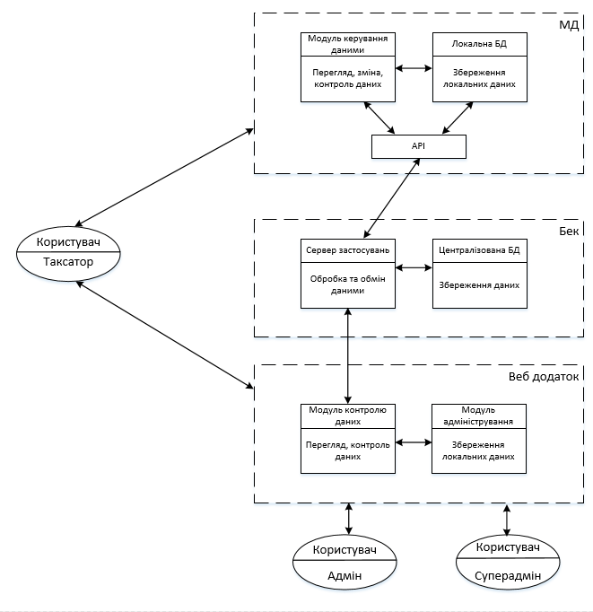
ДОДАТОК Ж

Структурна схема БД (користувачі)

Листів 1

2021
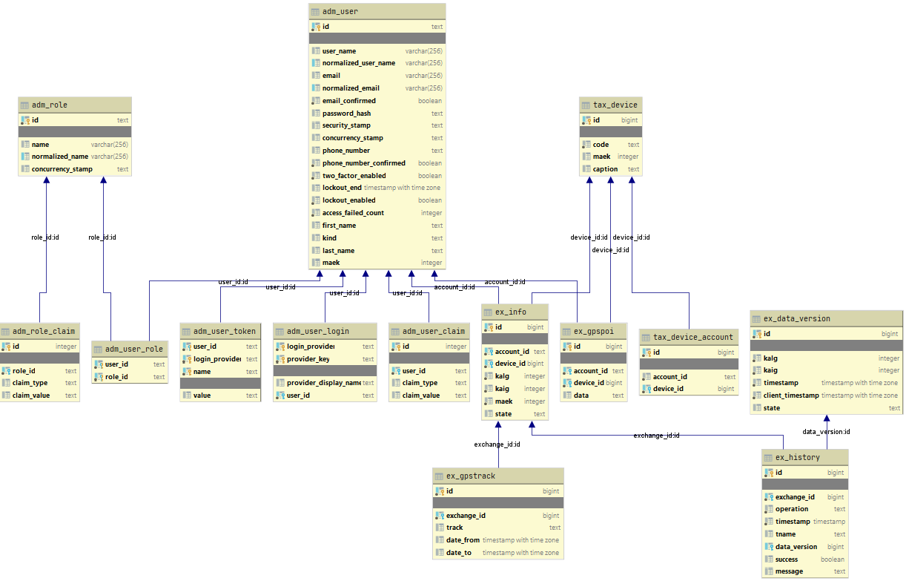
ДОДАТОК З

Структурна схема БД (макети)

Листів 1

2021
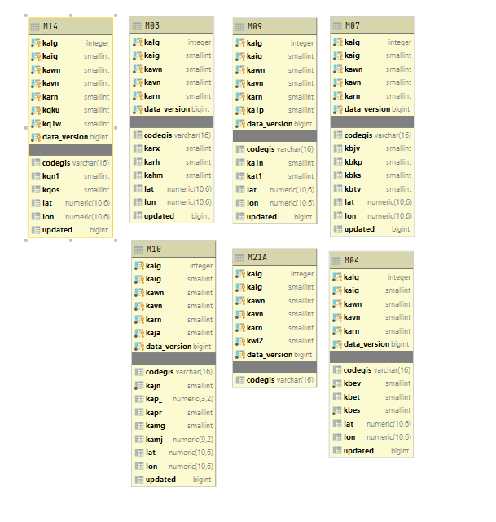
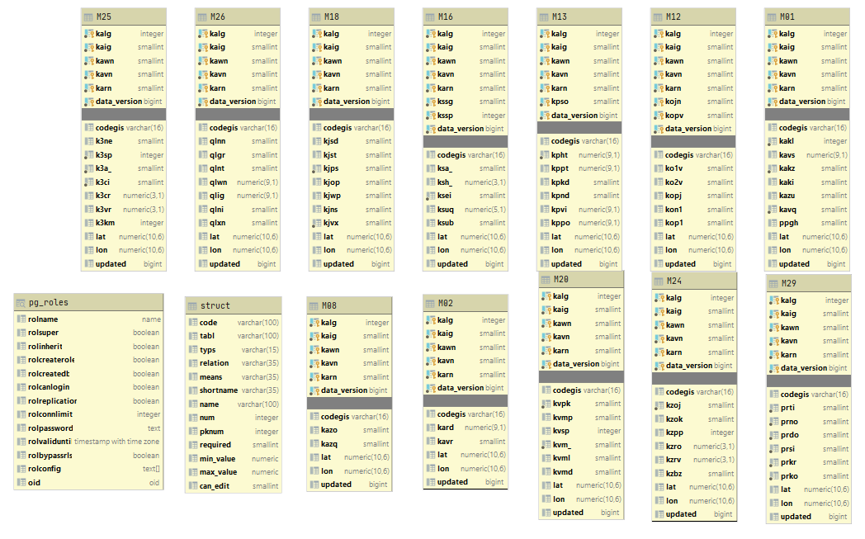
ДОДАТОК И

Функціональна схема алгоритму М05.КАСО

Листів 1

2021
Ні

